珠海市河道采砂规划报告
(2021~2025年)

二〇二〇年八月

目录
1 项目概况 1
1.1 河道概况 1
1.2 河道采砂现状及存在的主要问题 2
1.3 采砂规划的原则与任务 3
1.4 采砂分区规划 4
1.5 采砂总量控制及分配规划 4
1.6 采砂影响分析 4
1.7 环境影响分析 4
1.8 规划实施与管理 4
1.9 结论 5
2 规划原则与规划任务 6
2.1 规划原则 6
2.2 规划任务 7
2.3 规划范围 8
2.4 规划基准年与规划期 9
2.5 规划依据 9
3 基本情况 13
3.1 流域水系概况 13
3.2 区域社会经济情况 16
3.3 水文泥沙 20
3.4 河道地质基本情况 24
3.5 航道基本情况 25
3.6 涉河工程概况 26
3.7 水生态与水环境现状 33
4 规划的必要性与紧迫性 46
4.1 河道采砂及管理的基本情况 46
4.2 河道采砂及管理存在的主要问题 48
4.3 规划的必要性 49
5 河道演变与泥沙补给分析 51
5.1 河道历史演变 51
5.2 河道近期演变 52
5.3 河道演变趋势分析 53
5.4 河道泥沙补给分析 53
5.5 河砂储量分析 55
6 采砂分区规划 56
6.1 禁采取规划 56
6.2 可采区规划 62
6.3 采砂总量控制 64
7 采砂影响规划 65
7.1 采砂对防洪安全的影响分析 65
7.2 采砂对生态与环境的影响分析 65
7.3 采砂对河势稳定的影响分析 66
7.4 采砂对通航安全的影响分析 66
7.5 采砂对涉河工程正常运用的影响分析 67
8 水利规划环境影响评价 68
8.1 环境现状评价 68
8.2 规划符合性分析 69
8.3 环境影响分析与评价 70
8.4 环境保护措施 72
9 规划实施与管理 74
9.1 规划实施要求 74
9.2 采砂管理法规建设 74
9.3 采砂管理能力建设 75
10 结论与建议 76
10.1 结论 76
10.2 建议 76
附图 77
附表 10-78

项目概况

河道概况
珠海市地处西江下游滨海地带，境内河流众多，西江诸分流水道与当地河涌纵横交织，属典型的三角洲河网区。在珠海市斗门区北部，西江分为磨刀门水道、螺洲溪、荷麻溪、涝涝溪、涝涝西溪等5支分流入境，进而分汇为磨刀门、鸡啼门、虎跳门等3支干流，由北向南纵贯全境，分口注入南海。干流沿程与众多侧向分流、汇流河道衔接，既有自然分流汇水，亦有闸引闸排。西江诸分流水道沿岸均已筑堤联围，水流受到有效制导，因而河道基本形成稳定的平面形态。
涝涝溪于江门新会区睦洲狗尾分流，从新会龙泉蟹洲流入斗门区境，下至横坑西口入虎跳门水道，境内河段长7.55km，弯曲系数1.03，河宽80~360m，河槽高程-1.5~-8.4m，平均坡降0.26‰，总落差2.0m。
横坑水道是荷麻溪分流之一，自东向西汇流入虎跳门水道，全长3.23km，弯曲系数1.17，河宽110~390m，河槽高程-4.7~-11.2m，平均坡降0.31‰。
荷麻溪起于江门新会区大屿，于斗门莲溪围入境，至横坑水道东口，境内河段长6.78km，河流弯曲系数1.0，河宽230~340m，河床标高-3.9~-7.6m，平均坡降0.29‰，总落差2.0m。洪量分配占马口站4.87%，其中1.81%下泄赤粉水道，3.06%入横坑水道。
鸡啼门水道于尖峰山鬼仔角上接黄杨河，下至红旗小木乃入海，全长24.5km，弯曲系数1.15，河宽400~1800m，主槽高程-6.0~-10.0m，平均坡降-0.17-，总落差3.0m。鸡啼门多年平均径流量197×108m3，多年平均输沙量380×104t，口门每年向外延伸约90m。
螺洲溪北起竹洲头，南至上横镇粉洲沙仔尾，全长11.53km，弯曲系数1.05，河宽220~330m，主槽河床标高-5.4~-9.7m，平均坡降0.1‰，总落差1.0m。
天生河首、末端均设有水闸控制，沿岸自流引水灌溉，并容泄田间排水。
洪湾水道河宽500m，可通航1000T级船舶，是粤西各地通往港、澳的重要水道，分流水量约占磨刀门泄量的28%。
前山水道（珠海段）是珠海市主要的内河水运通道，起自磨刀门水道左岸中山市境内的联石湾水闸，终至石角咀水闸，下游接澳门濠江，河宽50~300m，河床标高-1.0~-2.4m，沿程有申塘、茅湾、东坑等河涌排水汇入，中珠联围设闸引水灌溉。
南水沥长6.5km，容泄平沙联围及南水镇排水入海。
大门口水道作为三灶镇与红旗镇的分界线，位于定家湾北侧，南向入海，北向机场。
中珠排洪渠始建于1975年，全长15.56 km，其中珠海境内渠段长9.15 km，渠道宽度为20-90m，途经永丰、北沙、那洲、金峰、上栅等社区和金鼎工业园、科创北围和科创南围科技园至金星门湾出海。

河道采砂现状及存在的主要问题
珠三角地区大规模采挖河砂现象始于上世纪80年代中期，至90年代初达到顶峰。高强度的采砂使珠三角地区的河道出现河床严重下切的情况，影响河势稳定与安全。为此，广东省水利厅和当地政府相继出台了相关的采砂法规，水政执法部门加大了对磨刀门水道河道采砂的监管力度，遏制河道无序采砂和过量采砂的行为得到了遏制，河砂偷采的行为大为减少。
珠海市采砂主要集中在磨刀门水道。据了解，1994~2000年间，磨刀门水道采砂总量约为1920万m³，年均采砂量为320万m³。目前，磨刀门水道河床较深，主槽河床高程-8.50~-10.50m之间，局部达-19.50m，且河道床沙覆盖有较厚的淤泥层，珠海大桥以上河道内少有采砂行为，本区域采砂主要集中在珠海大桥以下水道口门外的交杯沙与石栏洲处的拦门沙。近10年来，珠海市水政监察支队年均接到1~2宗怀疑河道内的偷、盗采砂报告。

采砂规划的原则与任务
坚持沉积量与开采砂量基本平衡的原则，坚持保证河道相对稳定的原则，坚持因地制宜、因势利导的原则，坚持统筹兼顾、突出重点、兼顾一般的原则，坚持总量控制、分年实施的原则，坚持监管与开采并重、有序开采的原则。
本次规划任务为：在保障沿河建筑物及设施安全，保障防洪、供水、航运、水环境安全的前提下，经综合分析划定禁采区和可采区，明确禁采期和可采期，规定年度采砂控制总量和可采区内采砂船只的控制数量，为水行政主管部门对河道采砂的管理提供科学依据。

采砂分区规划
综合考虑对河势、防洪、航运、生态环境及涉河工程的影响，通过充分论证，将珠海市劳劳溪（珠海段）、横坑水道、荷麻溪（珠海段）、鸡啼门水道、螺洲河、天生河、洪湾水道、前山水道（珠海段）、南水沥、大门口水道、中珠排洪渠（珠海段）等11条河道在规划期内设置为禁采区。

采砂总量控制及分配规划
规划河段在规划期内全线禁采，采砂总量控制为0。

采砂影响分析
珠海市规划河道2021年至2025年实施全面禁采，对维护河道河势稳定有利，对防洪安全、通航安全、生态环境以及涉河工程正常运用无不利影响。

环境影响分析
本次规划河段均为全面禁采，不会对环境产生不利的影响。

规划实施与管理
禁采区和禁采期是采砂管理的重要任务，禁采区和禁采期失去，将带来严重后果，任何时候都不能松懈。主要管理要求如下：
（1）及时将禁采区和禁采期向社会公告，加强普法与宣传；
（2）在禁采区附近显著位置设立固定标志牌，标志牌应注明禁采区位置、范围、禁采区采砂的后果和违法采砂举报电话；
（3）建立有效的联防和公众参与机制，保持举报渠道通畅，加强巡查与暗访，及时掌握非法采砂活动的动态和规律；
（4）坚持日常监管与集中打击相结合，始终保持对非法采砂的高压态势，确保禁采管理的有效性，以避免非法采砂对公共安全造成不良影响。

结论
    - 结论
（1）珠海市近年由于河砂市场需求旺盛，非法采砂活动时有发生。为了落实2019年修订并于2019年7月1日起施行的《广东省河道采砂管理条例》，规范珠海市规划河道管理，制定珠海市规划河道采砂规划是十分必要的。
（2）本次所有规划河段全面实施禁采，不设置可采区和保留区。
    - 建议
通过分析，珠海市可采区范围有限，采砂总量不多，采砂经济效益不高，开采价值不大，且对堤防工程、桥梁以及河道的生态环境等会造成一定影响，暂不予开采。若将来情况变化及市场需要再作开采分析论证。

规划原则与规划任务

规划原则
以习近平新时代中国特色社会主义思想为指导，深入贯彻落实习近平生态文明思想，牢固树立“四个意识”，坚定“四个自信”，坚决做到“两个维护”，积极践行人与自然和谐共生、绿水青山就是金山银山的理念，正确处理河湖保护和经济发展的关系，充分认识加强河道采砂管理工作的重要性、紧迫性、艰巨性、复杂性和长期性，按照“保护优先、科学规划、规范许可、有效监管、确保安全”的原则和要求，在保障河势稳定、防洪安全、航运安全和满足生态环境保护等要求的前提下，合理规划，科学布局，实现对砂石资源开采的科学管理和合理利用，保持河道采砂有序可控，维护河湖健康生命，促进经济社会的可持续发展。
河道采砂事关河势稳定、防洪、生态环境和通航建筑物安全，编制本规划应当遵循的基本原则是：充分考虑江河河势稳定、防洪和通航安全、生态与环境保护以及涉河工程正常运行等的要求，符合江河流域综合规划和防洪、水资源利用与保护、河道整治以及航道整治等专业规划要求，注重生态环境保护。
（1）坚持沉积量与开采砂量基本平衡的原则。既充分利用泥沙资源，又不对河道造成掠夺性的破坏，同时与远期的综合规划协调一致。
（2）坚持保证河道相对稳定的原则。规划应符合河道特性及其河床自然演变的趋势与规律，重视规划的科学性和适度超前性。
（3）坚持因地制宜、因势利导的原则。规划应以保证防洪和堤防安全为目的，确保防洪、供水、排涝、生态环境等综合利用的要求；对确实不宜开采河段，提出“封河养沙”。
（4）坚持统筹兼顾、突出重点、兼顾一般的原则。规划应与流域综合规划、防洪规划、水利发展规划、有关的专业规划、国民经济其他相关行业的规划及生态环境建设规划充分相衔接；与岸线控制、滩涂整治与开发利用相结合、与河道及航道整治相结合、与生态环境改善相结合；并遵循近期与远期相结合的原则，与社会经济发展和生态环境保护相协调。
（5）坚持总量控制、分年实施的原则。突出规划的宏观性、指导性、适应性和可操作性的要求，为采砂管理提供基础依据，指导各地编制相应的采砂管理规划实施方案。
（6）坚持监管与开采并重、有序开采的原则。从满足河道采砂管理工作实际需要出发，进一步加强河道采砂管理的制度化、规范化、标准化建设，实现砂石资源的有序开采。

规划任务
本次规划任务为：在保障沿河建筑物及设施安全，保障防洪、供水、航运、水环境安全的前提下，经综合分析划定禁采区和可采区，明确禁采期和可采期，规定年度采砂控制总量和可采区内采砂船只的控制数量，为水行政主管部门对河道采砂的管理提供科学依据。

规划范围
本次规划主要针对珠海市内流域面积超过50km²的河流，共11条，各河流特征信息如图2.3-1及表2.3-1所示。
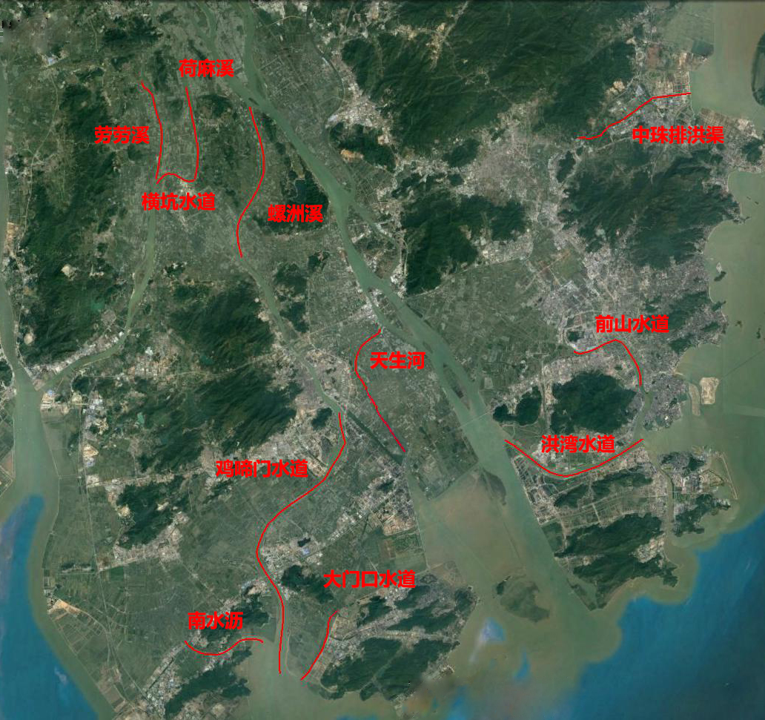
图2.3-1 珠海市市管河道采砂规划范围示意图

表2.3-1 珠海市采砂规划涉及河流名录
序号 | 河流名称 | 地市内河长（km）
1 | 劳劳溪（珠海段） | 4.75
2 | 横坑水道 | 3.30
3 | 荷麻溪（珠海段） | 6.71
4 | 鸡啼门水道 | 32.00
5 | 螺洲河 | 13.00
6 | 天生河 | 13.00
7 | 洪湾水道 | 10.00
8 | 前山水道（珠海段） | 7.54
9 | 南水沥 | 12.00
10 | 大门口水道 | 14.00
11 | 中珠排洪渠（珠海段） | 9.15

规划基准年与规划期
本次规划基准年为2018年，规划水平年为2021-2025年。

规划依据
    - 法律法规文件
（1）《中华人民共和国水法》（2002年颁布，2009年第一次修正，2016年第二次修正）；
（2）《中华人民共和国防洪法》（1997年颁布，2009年第一次修正，2015年第二次修正，2016年第三次修正）；
（3）《中华人民共和国水土保持法》（2010年）；
（4）《中华人民共和国环境保护法》（2014年）；
（5）《中华人民共和国水污染防治法》（2017年修正）；
（6）《中华人民共和国公路法》（1999年颁布，2017年修订）；
（7）《中华人民共和国水文条例》（2017年第三次修改）；
（8）《中华人民共和国航道管理条例》（2009年修正）；
（9）《中华人民共和国河道管理条例》（1988年颁布，2018年第四次修订）；
（10）《中华人民共和国内河交通安全管理条例》（2002年）；
（11）《中华人民共和国防汛条例》（2011年修订）；
（12）《水利工程建设监理规定》（水利部令第28号）；
（13）《水利工程建设监理单位资质管理办法》（水利部令第28号）；
（14）《广东省河道采砂管理条例》（2005年颁布，2012年修订，2019年第二次修订）；
（15）《广东省河道管理条例》（2020年1月1日实施）；
（16）《广东省水利厅 广东省国土资源厅 广东省交通运输厅 广东海事局 广东省海洋与渔业局 关于划定河砂禁采区和可采区的暂行规定》（ 2013年12月17日以粤水建管〔2013〕184号发布 自2014年2月1日起施行）；
（17）《广东省实施〈中华人民共和国水法〉办法》；
（18）《广州市水利工程设施保护规定》；
（19）《广东省水利厅 转发水利部办公厅关于加快规划编制工作合理开发利用河道砂石资源的通知》（粤水河湖函〔2019〕1347号）。
    - 有关技术标准和规范规程
（1）《河道采砂规划编制规程》（SL423-2008）；
（2）《防洪标准》（GB50201-2014）；
（3）《江河流域规划编制规范》（SL201-2015）；
（4）《堤防工程设计规范》（GB50286-2013）；
（5）《水利水电工程设计洪水计算规范》（SL44-2006）；
（6）《水利工程水利计算规范》（SL104-2015）；
（7）《水利水电工程水文计算规范》（SL278-2002）；
（8）《内河通航标准》（GB50139-2014）；
（9）《船舶水污染物排放标准》(GB3552-2018)；
（10）《水文调查规范》（SL196-2015）；
（11）《河道演变勘测调查规范》（SL383-2007）；
（12）《江河流域规划环境影响评价规范》（SL45-2006）；
（13）《泥沙手册》（1992年）；
（14）《河流悬移质泥沙测验规范》（GB50159-2015）；
（15）《水电水利水利工程泥沙设计规范》（DL/T5089-1999）；
（16）《广东省防洪（潮）标准和治涝标准》（试行）（95-4）；
（17）《广东省主要河道采砂及采砂船舶停泊区规划（2020-2035）工作方案》，广东省水利厅，2020.5；
（18）广东省地方有关水利、交通、环境、供水等规程规范。
    - 相关规划
（1）《珠江流域综合利用规划报告》（1989年）；
（2）《珠江流域防洪规划报告》（2005年）；
（3）《广东省防洪规划报告》；
（4）《广东省水利现代化建设规划纲要》（2001年）；
（5）《西、北江下游及其三角洲设计洪潮水面线报告》（2002年）；
（6）《广东省主要河道采砂控制规划》（2010年）；
（7）《珠江三角洲主要河道采砂控制规划》（2005年）；
（8）《广东省珠海市流域综合规划修编总报告》（2010年）；
（9）《珠海市水道“一河一策”实施方案（2017-2020）》（2018年）；
（10）《珠海市各区“一河一策”分类指导方案（说明书）》（2018年）；
（11）《珠海市水系连通专项规划》（2019年）；
（12）《珠海市河湖岸线保护利用规划及河道堆砂场所专题研究项目》（2019）；
（13）其他行业涉水及河道的有关规划报告、文件。

基本情况

流域水系概况
珠海市地处西江下游滨海地带，境内河流众多，西江诸分流水道与当地河涌纵横交织，属典型的三角洲河网区。在珠海市斗门区北部，西江分为磨刀门水道、螺洲溪、荷麻溪、劳劳溪、劳劳西溪等5支分流入境，进而分汇为磨刀门、鸡啼门、虎跳门等3支干流，由北向南纵贯全境，分口注入南海。干流沿程与众多侧向分流、汇流河道衔接，既有自然分流汇水，亦有闸引闸排。西江诸分流水道沿岸均已筑堤联围，水流受到有效制导，因而河道基本形成稳定的平面形态。
劳劳溪于江门新会区睦洲狗尾分流，从新会龙泉蟹洲流入斗门区境，下至横坑西口入虎跳门水道，境内河段长7.55km，弯曲系数1.03，河宽80~360m，河槽高程-1.5~-8.4m，平均坡降0.26‰，总落差2.0m。
横坑水道是荷麻溪分流之一，自东向西汇流入虎跳门水道，全长3.23km，弯曲系数1.17，河宽110~390m，河槽高程-4.7~-11.2m，平均坡降0.31‰。
荷麻溪起于江门新会区大屿，于斗门莲溪围入境，至横坑水道东口，境内河段长6.78km，河流弯曲系数1.0，河宽230~340m，河床标高-3.9~-7.6m，平均坡降0.29‰，总落差2.0m。洪量分配占马口站4.87%，其中1.81%下泄赤粉水道，3.06%入横坑水道。
鸡啼门水道于尖峰山鬼仔角上接黄杨河，下至红旗小木乃入海，全长24.5km，弯曲系数1.15，河宽400~1800m，主槽高程-6.0~-10.0m，平均坡降-0.17-，总落差3.0m。鸡啼门多年平均径流量197×10⁸m³，多年平均输沙量380×10⁴t，口门每年向外延伸约90m。
螺洲溪北起竹洲头，南至上横镇粉洲沙仔尾，全长11.53km，弯曲系数1.05，河宽220~330m，主槽河床标高-5.4~-9.7m，平均坡降0.1‰，总落差1.0m。
天生河首、末端均设有水闸控制，沿岸自流引水灌溉，并容泄田间排水。
洪湾水道河宽500m，可通航1000T级船舶，是粤西各地通往港、澳的重要水道，分流水量约占磨刀门泄量的28%。
前山水道（珠海段）是珠海市主要的内河水运通道。前山水道起自磨刀门水道左岸中山市境内的联石湾水闸，终至石角咀水闸，下游接澳门濠江，河宽50~300m，河床标高-1.0~-2.4m，沿程有申塘、茅湾、东坑等河涌排水汇入，中珠联围设闸引水灌溉。其中珠海段境内长7.54km。
南水沥长6.5km，容泄平沙联围及南水镇排水入海。
大门口水道作为三灶镇与红旗镇的分界线，位于定家湾北侧，南向入海，北向机场。
中珠排洪渠始建于1975年，全长15.56 km，其中珠海境内渠段长9.15 km，渠道宽度为20-90m，途经永丰、北沙、那洲、金峰、上栅等社区和金鼎工业园、科创北围和科创南围科技园至金星门湾出海。
各水系具体位置如图3.1-1所示。
图3.1-1 珠海市规划采砂河道示意图

区域社会经济情况
    - 行政区划及人口
珠海市现有行政区包括香洲、金湾、斗门3个行政管理区，设有横琴新区、高新技术开发区、高栏港经济区、万山海洋开发试验区和保税区5个经济功能区。2018年全市常住人口约189.11万人，比上年末增加12.57万人。中心城区（香洲城区和南湾城区）总人口仍占多数。
（1）高新区
珠海高新区主园区位于珠海市东北部，由唐家、金鼎、淇澳组成，占地面积139km主。西部、北部与中山市接壤，南部、西南部与珠海前山东坑和珠海香洲神前相邻。
（2）香洲区
香洲区是珠海市的政治、经济、文化、交通和金融中心，实际管辖面积187.01km政，下辖狮山、湾仔、拱北、吉大、香湾、梅华、前山、翠香8个街道办事处和南屏镇，共126个社区居委会。
（3）横琴新区（含南湾一体化区域）
横琴新区于2009年12月16日正式成立，实行比经济特区更加特殊的政策，横琴开发全面启动。横琴新区位于珠海市横琴岛所在区域，地处广东省珠海市南部，毗邻港澳，全区面积106.4km行，目前岛内设一镇、三个社区居委会，下辖11条自然村。
横琴南湾一体化区域：珠澳跨境工业区、保税区北部生活区、洪湾物流商贸中心、洪湾片区（含洪湾港、洪湾渔港、洪湾通关中心、洪湾村（不含洪湾涌连接桥以北区域）、部分红东村（含白沙头以南区域）、保税区北片区（含连屏村、碑口村、部分红东村）。
（4）斗门区
斗门区地处珠海、中山、江门三市交汇处，全区面积为674.8km、，辖井岸、白蕉、斗门、乾务、莲洲等5个镇及白藤街道办，有101个行政村、25个社区居委会。
（5）金湾区
金湾区位于珠海市西南部，地处珠江出海口磨刀门水道与鸡啼门水道之间的南海之滨。东与香洲主城区、横琴新区隔磨刀门水道相望，南抵南海海滨，西隔鸡啼门水道毗邻高栏港经济区，北与斗门区接壤，全区陆地面积268.85km²，辖红旗中心镇、三灶镇。三灶镇下辖4个社区，4个村；红旗镇下辖8个社区居委会，5个村。
（6）高栏港区
高栏港经济区位于珠海市西南端、珠江鸡啼门至虎跳门出海口之间，东临三灶镇，与澳门隔海相望，是依托华南沿海主枢纽港高栏港而设立的经济功能区，2012年3月，经国务院批准，高栏港经济区升级为国家级经济技术开发区，成为珠江口西岸首个国家级经济技术开发区。全区总面积380km院，辖南水镇和平沙镇，南水镇下辖3个社区，5个村，平沙镇下辖11个社区。
    - 经济发展
初步核算，2018年全市实现地区生产总值（GDP）2914.74亿元，同比增长8.0%。其中，第一产业增加值50.09亿元，增长1.2%，对GDP增长的贡献率为0.3%；第二产业增加值1433.82亿元，增长12.6%，对GDP增长的贡献率为78.5%；第三产业增加值1430.83亿元，增长3.5%，对GDP 增长的贡献率为21.2%。三次产业的比例为1.7∶49.2∶49.1。2018年，珠海市人均GDP达15.94万元，按平均汇率折算为2.41万美元。分区域看，香洲、金湾和斗门三个行政区分别实现地区生产总值1902.06亿元、624.29亿元和388.39亿元，分别增长7.4%、9.9%和8.0%。
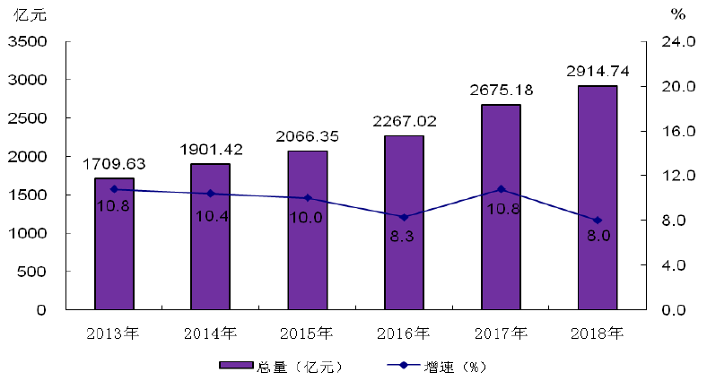
图3.2-1 珠海市地区生产总体增长情况
    - 城市开发建设
据统计，2017年底现状建设用地总面积约为322.51km总（其中，城市建设用地总面积约为252.71km用，人均城市建设用地为143㎡/人）。其中，东部城区约为137.61km城，西部城区约为184.90km城。
珠海建设用地开发呈分散布局状态。全市三大行政区中，现状已形成9大建设区域，除香洲城区、斗门井岸城区建设较为成熟外，其他区域尚处于起步阶段。西部地区“马路经济”现象明显，部分建设用地沿珠海大道、S272、珠峰大道等现状主要干路呈带状分布。
表3.2-1 各区现状建设用地一览表
序号 | 区域 | 土规规划陆域面积  （km²） | 现状建设用地面积  （km建）
1 | 高新区 | 187.98 | 34.49
2 | 中心城区（不含保税区） | 180.60 | 81.61
3 | 保税区 | 6.64 | 3.82
4 | 横琴新区 | 86.24 | 14.33
5 | 万山海开发洋试验区 | 89.11 | 3.36
6 | 金湾区（航空产业园） | 279.75 | 49.31
7 | 斗门区（不含富山工业园） | 502.33 | 60.48
8 | 富山工业园 | 111.98 | 20.10
9 | 高栏港区 | 306.56 | 55.01
全市 |  | 1751.19 | 322.51
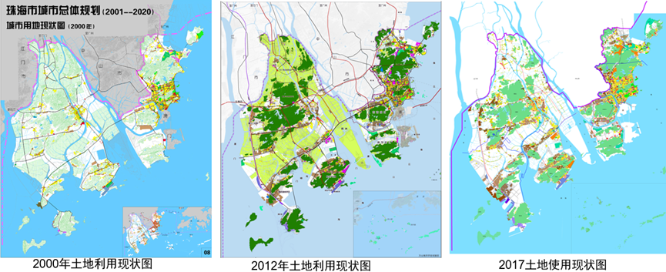
图3.2-2 珠海市用地现状图

水文泥沙
    - 水文特征
（1）径流
珠海市为多雨地区，降雨充沛，平均年雨日达130天～150天。水汽源地主要是西南方向的印度洋孟加拉湾和东南方向的太平洋以及南部的南海。4月～9月为雨季，前期（4月～6月）盛吹西南风，水汽充沛，与南下冷空气相遇，常出现强降雨过程，后期（7月～9月）东南季风占优势，太平洋及南海生成的热带气旋带来大量水汽，形成强暴雨。10月至次年3月盛行东北风，为旱季。根据实测资料统计，珠海市域内大陆地区多年平均降雨量变幅为1760mm～2325mm，呈现由南向北递减的地区分布特征。
（2）潮汐
磨刀门河口潮汐属不规则半日混合潮类型。在一个太阳日出现两次潮起潮落过程，每次潮高、潮差、涨落历时均有变化。在一个太阳月中亦呈周期变化，一般朔、望日（初一、十五）后2～3天出现大潮，上、下弦日（初八、二十三）后2～3天发生小潮。每逢台风侵袭并遇上大潮时，则形成台风暴潮，口门附近河段潮位会出现下游高于上游的现象。年最高高潮位一般多出现在汛期6～9月或风暴潮正面袭击时，年最低低潮位多出现于枯季1～3月，即一年中夏潮高于冬潮。
根据实测资料统计，磨刀门灯笼山站历年最高潮位为3.236m，出现于1993年9月17日，历年最低潮位为-0.534m，出现于1965年3月16日，历年最大涨潮潮差为2.98m，出现于1993年9月17日，历年最大落潮潮差为2.74m，出现于1993年9月17日；多年平均涨、落潮差为0.85m，多年平均涨潮历时为5h22min，多年平均落潮历时为7h15min。
本区域潮差的年际变化也不大。每逢台风侵袭并遇上大潮时，则形成台风暴潮，口门附近河段潮位会出现下游高于上游的现象。年最高潮位一般多出现在汛期6~9月或风暴潮正面袭击时，年最低潮位多出现于枯季1~3月，即一年中夏潮高于冬潮。
（3）洪水
珠海洪灾主要由上游西江洪水所形成。当西江干流发生洪水或西江、北江同期发生遭遇洪水，珠海磨刀门水道、鸡啼门水道、虎跳门水道等主要水道水位高涨，而且与外海潮位顶托相壅，加剧洪水灾害威胁，1994年6月下旬西江干流特大洪水下泄，马口水文站洪峰流量47000m³/s，持续超警戒水位10天以上，珠海境内外江水位随之持续高涨，西安泵站附近最高水位2.67m（珠基），超过百年一遇。斗门区大沙联围、莲溪镇新围五顷堤段出现管涌，造成溃决。2005年6月中下旬，西江上中游地区持续降大到暴雨，干支流洪水暴涨，马口水文站洪峰流量达53200m³/s，洪水超100年一遇，适逢农历十七，天文大潮顶托严重，珠海遭遇了百年一遇的特大洪水，西北部四小联围堤防全面遇险。
珠海涝灾主要由暴雨形成。持续的强降水和台风暴雨是造成珠海市城镇内涝的主要气象因素，城镇地势低洼或排水管网不完善的区域往往形成水浸黑点，城区街道、居民区一片泽国。其特点是历时短、强度大、淹没迅速、损失大，而且发生次数频繁,每年都会发生。珠海市香洲、斗门、金湾及部分经济功能区均不同程度存在城镇区域内涝的情况。暴雨致灾的特点一是暴雨的时间分布不均匀，全年降雨集中在汛期，6～9月降雨量占年降雨量75%以上，尤其在台风影响期间，场次暴雨强度大、历时短，涝灾风险高；二是暴雨的地域分布不均匀，暴雨中心在市域内点多面广，在地势抬升或较高的区域多发性强，水库库区、坝区是特大和大暴雨发生的高风险区；2000年4月14日特大暴雨是珠海气象台有记录以来的最大暴雨，珠海市区连续降雨量达643.5mm，超过百年一遇，加上潮水顶托影响，全市出现严重受浸情况，17个镇街、82个村居受淹，1.42万公顷农田淹没。
（4）风暴潮
珠海历年受台风侵袭，台风带来的狂风、暴雨、暴潮是珠海最频繁、最严重的气象灾害。各主要水道每逢台风侵袭并遇上大潮时，则形成台风暴潮，2008年8月14日“黑格比”台风引发沿海及内河水道出现1.7 m～2.98 m增水，其中鸡啼门黄金水文站水位高达2.98 m，超1000年一遇的风暴潮水位，白蕉站2.70 m，达200年一遇潮位。2017年8月23日“天鸽”台风引发严重的风暴潮灾害，登陆时中心风力14级，阵风17级，打破珠海有气象资料以来（1961年）的最高记录。大万山海洋站实测最大波高4.5m，珠海海洋站（吉大）实测最高潮位370 cm（珠基），超过红色警戒潮位150 cm，最大风暴潮增水274 cm。潮水位漫过联围破坏堤防，损毁穿堤建筑物，受损堤防34.2 km、水闸11座，受潮水顶托影响全市（尤其在市区）排水困难，城区出现严重受浸现象。台风还对在建水利工程造成严重破坏，吹毁临时搭建的工棚、脚手架等建筑物，淹没或冲毁基坑、边坡，道路等。2018年9月16日“山竹”台风引发严重的风暴潮灾害，沿海沿岸主要潮位站出现明显增水，三灶站最高潮位3.37 m（珠基），超过红色警戒水位71 cm，超过历史最高记录14 cm。全市多个堤段出现不同程度的漫溢，小林联围益沙堤段、井岸堤段、高新区南围和北围堤段、白蕉东八围水闸引堤等堤段受损严重。
    - 泥沙特征
磨刀门口门泥沙的主要来源是陆源来沙，同时还有海源来沙，由于河口类型属于河优型河口类型。河口泥沙以洪季西江带入的悬移质泥沙为主，悬沙浓度受径流和波浪的影响，在由口内到外海的纵向分布上，随着距离和水深的增加而递减。
磨刀门水道灯笼山站年输沙量为2341万t，其中约351万t沉积在网河区。珠海境内磨刀门水道从螺洲溪口至珠海大桥河道长28km，平均每千米沉积的泥沙量约12.54万t，泥沙的浮容重取1.65，则每千米的来沙量约为7.6万m³，沉积沙量较少，河道自然演变小。每年输出口门外1990万t，在交杯沙与石栏洲外形成拦门沙。
磨刀门水道的河床多为淤泥质粘土，基本厚度在3.7m以上，主要性质为：深灰、灰褐色，饱和，流塑，局部含少量贝壳碎屑，粉细砂含量在10%至25%之间。部分位置含有细砂层，粉细砂主要为黄褐色，饱和，松散，约含10%的粘粒，局部夹浅灰色。厚度0.9m~4.1m不等，砂层基本都被淤泥层覆盖，淤泥层厚度为3~7m，在东三围水闸附近淤泥层厚度达到14.7m。
磨刀门水道分布的砂层处于松散状态，其中特细砂（d＜0.25mm）、粉砂（d＜0.075mm）所占比例最大，平均含量在80%以上；此外还含有少量的粗砂与中细砂。特细砂与粉砂不宜用于混凝土骨料，一般用作填筑材料。
珠海市内其他各河道缺少泥沙特征资料，考虑各河道均与磨刀门水道直接或间接连通，因此各河道泥沙特征可参考磨刀门水道泥沙特征。

河道地质基本情况
珠海市地处在珠江三角洲断陷区南缘，属平沙断裂和横琴——三灶断裂向的梯形断块的一部分。中生代晚三迭纪至白垩纪多幕次的燕山运动，以强烈的断裂作用、广泛的岩浆喷溢入侵为特征，对区域地质构造影响深刻，燕山运动塑造了珠海市所辖区域的基本构造格局。
域内有北东向的斗门、平沙、南屏断裂，北北东向的南屏、唐家、深井和高栏断裂，北西向的西江断裂，北东东向的洲仔和三灶中断裂，但均属次级或断块断裂，规模不大，近期基本处于相对静止状态，应力难以积累，不会产生集中性强地震。历史上除1905年8月12日磨刀门附近海域发生过5.5级地震外，其余皆为微震。据广东省地震局的分析成果，广东省沿海较大地震主要集中在海岸带两侧宽100~200km的范围内，珠海市正属此范围，但地震烈度不会超过Ⅶ级。
域内丘陵区，燕山侵入岩（花岗岩、石英闪长岩）广泛出露，侏罗系中统、泥盆系及寒武系砂岩、页岩、石英岩零星分布，节理裂隙发育程度不一，属坚硬、半坚硬岩类。风化层较深厚，一般达20~30m。
平原地带，基岩上覆深厚第四系沉积层，主要由冲积海积相淤泥、砂、粘性土组构，其含水量大，多呈软塑—流塑状，承载力低，沉降流变显著，属极软弱地基土层。

航道基本情况
珠海港的航道分为西部、东部和市区三部分。西部高栏港区主航道可乘潮通航5万吨级船舶；东部桂山港区为天然深水航道；市区九洲港区原按乘潮通航万吨级船舶的标准设计，目前按乘潮通航3000吨级船舶的标准维护，香洲和唐家港区为天然水深航道。航道情况详见表3.5-1。
表3.5-1 珠海港进港航道现状表
序号 | 航道名称 | 长度  （km） | 宽度  （m） | 底标高  （m） | 备 注  （船舶吨级）
 |  |  |  |  | 不乘潮 | 乘潮
1 | 高栏主航道 | 9.85 | 160 | -13.4 |  | 50000
2 | 高栏起步工程分航道 | 3.27 | 85 | -9.05 |  | 20000
3 | 珠海电厂分航道 | 4.31 | 160 | -13.4 |  | 50000
4 | 九洲港区航道 | 9 | 100 | -4.5 |  | 3000
5 | 香洲港区航道 |  |  | -2.5 | 500
6 | 唐家港区航道 |  |  | -4 |  | 2000
7 | 桂山港区航道 |  |  | -15 |  | 100000

涉河工程概况
    - 桥梁工程
根据统计，珠海市采砂规划涉及的各河道跨河桥梁统计如表3.6-1所示。根据统计结果来看，除了大口门水道上没有桥梁外，其他各规划河道上均建有至少一座桥梁。
表3.6-1 珠海市采砂规划河道桥梁统计表
所在河道 | 桥梁名称 | 桥梁特性 | 备注
劳劳溪（珠海段） | 上横大桥 | 全桥总长787m
横坑水道 | 横坑大桥 | 跨河段长约200m
荷麻溪（珠海段） | 荷麻溪特大桥 | 跨河段长约280m
鸡啼门水道 | 尖峰大桥 | 跨河段长约510m
鸡啼门水道 | 双湖路跨鸡啼门大桥 | 全桥总长1210m | 在建
鸡啼门水道 | 鸡啼门特大桥 | 跨河段长约370m
鸡啼门水道 | 鸡啼门大桥 | 跨河段长约820m
螺洲河 | 广佛珠江高速路桥 | 跨河段长约310m
天生河 | 江珠高速路桥 | 跨河段长约270m
天生河 | 金凤快速路桥 | / | 在建，所跨河段长约300m
天生河 | 桅夹大桥 | 跨河段长约200m
洪湾水道 | 洪鹤大桥 | 跨河段长约550m
洪湾水道 | 珠海横琴二桥 | 跨河段长约530m
洪湾水道 | 横琴大桥 | 跨河段长约535m
前山水道（珠海段） | 南屏大桥 | 跨河段长约220m | 基本在同一位置
前山水道（珠海段） | 南屏大桥钢便桥 | 跨河段长约220m | 基本在同一位置
前山水道（珠海段） | 南屏钢便二桥 | 跨河段长约235m
前山水道（珠海段） | 前山钢便桥 | 跨河段长约350m | 基本在同一位置
前山水道（珠海段） | 前山大桥辅道桥 | 跨河段长约350m | 基本在同一位置
前山水道（珠海段） | 前山大桥 | 跨河段长约350m | 基本在同一位置
前山水道（珠海段） | 白石桥 | 跨河段长约550m
前山水道（珠海段） | 昌盛大桥 | 跨河段长约620m
前山水道（珠海段） | 珠三角环线高速 | 跨河段长约600m
南水沥 | 南水大桥（珠海大道） | 跨河段长约170m
南水沥 | 南水大桥 | 跨河段长约160m
中珠排洪渠（珠海段） | 西部沿海高速桥 | 跨河段长约50m
中珠排洪渠（珠海段） | Y102跨中珠排洪渠桥 | 跨河段长约35m
中珠排洪渠（珠海段） | 华冠路桥 | 跨河段长约25m
中珠排洪渠（珠海段） | 金沙路桥 | 跨河段长约40m
中珠排洪渠（珠海段） | 广澳高速珠海支线桥 | 跨河段长约50m
中珠排洪渠（珠海段） | 新湾七路桥 | 跨河段长约60m
中珠排洪渠（珠海段） | 金峰北路桥 | 跨河段长约60m
中珠排洪渠（珠海段） | 港湾北路中珠桥 | 跨河段长约50m
    - 水闸工程概况
珠海市各河流均受潮汐影响，为了避免潮位过高及咸潮影响，部分河段河口建有水闸。根据统计，珠海市采砂规划所在河道涉及的干流水闸工程统计如表3.6-2所示。
表3.6-1 珠海市采砂规划河道干流水闸统计表
所在河道 | 水闸名称 | 水闸特性 | 备注
天生河 | 天生河水闸 | 6×6，Q=480.0
天生河 | 白藤大闸 | 1×6+29×5，Q=86.25
南水沥 | 南水沥闸 | 9×10，Q=668
大门口水闸 | 大门口船闸 | 1×6，Q=50
前山水道（珠海段） | 石角咀水闸
    - 取水口概况
珠海市河流型饮用水水源取水主要从磨刀门水道、黄杨河、虎跳门水道等河流进行。
磨刀门水道主要原水取水泵站包括广昌泵站、平岗泵站、竹洲头泵站等，现状取水规模为570万m³/d，其中平岗泵站和竹洲头泵站为国家级重要水源地。黄杨河主要取水泵站主要为新黄杨泵站，现状取水规模为50万m³/d，是国家级重要水源地。虎跳门水道主要原水取水泵站包括南门泵站、大环泵站，现状原水取水规模为77万m³/d。主要取水口列表如表3.6-3所示。
表3.6-3 珠海市主要取水口基本情况表
磨刀门水系原水系统取水泵站一览表
编号 | 泵站编号 | 现状规模（万m³/d） | 泵组情况 | 备注
1 | 洪湾泵站 | 45 | 8台泵，6用2备 | 备中途加压泵站
2 | 广昌泵站 | 130 | 10台泵 | 取水泵站、中途加压泵站
3 | 裕洲泵站 | 75 | 4台泵 | 取水泵站
4 | 南沙湾泵站 | 75 | 8台泵 | 中途加压泵站
5 | 平岗泵站 | 120 | 8台泵 | 取水泵站、中途加压泵站
6 | 竹洲头泵站 | 100 | 5台泵，4用1备 | 备取水泵站
7 | 大境山调咸泵站 | 25 | 6台泵，4用2备 | 备中途加压泵站
新黄杨泵站参数表
编号 | 泵站名称 | 现状规模（万m³/d） | 泵组情况 | 备注
1 | 新黄杨泵站 | 50 | 3台泵 | 取水泵站
虎跳门水系原水系统取水泵站一览表
编号 | 泵站名称 | 现状规模（万m³/d） | 泵组情况 | 备注
1 | 南门泵站 | 69 | — | 取水泵站、中途加压泵站
2 | 大环泵站 | 6 | — | 取水泵站
3 | 新沙美泵站 | 12 | 5台泵 | 中途加压泵站

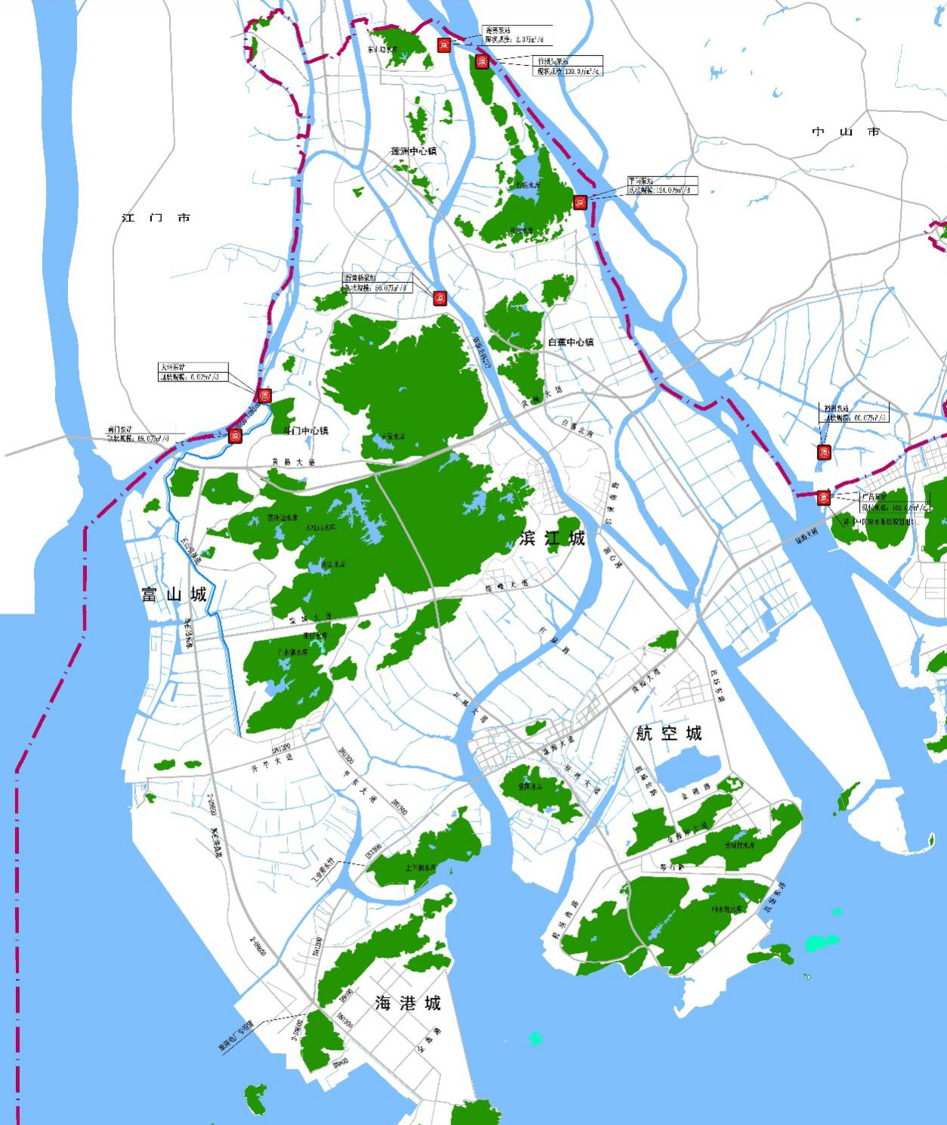
图3.6-1 珠海市现状主要取水口分布图
    - 港口、码头概况
珠海港现已形成以高栏港区为主，洪湾、万山港区为辅，九洲、斗门、香洲、唐家等港区为补充，大、中、小泊位相互配合，专业化泊位与通用泊位相互补充的“一港七区”布局。
珠海港泊位总数达到147个，泊位总长17266米，集装箱泊位通过能力188万TEU，客运泊位通过能力946万人次。
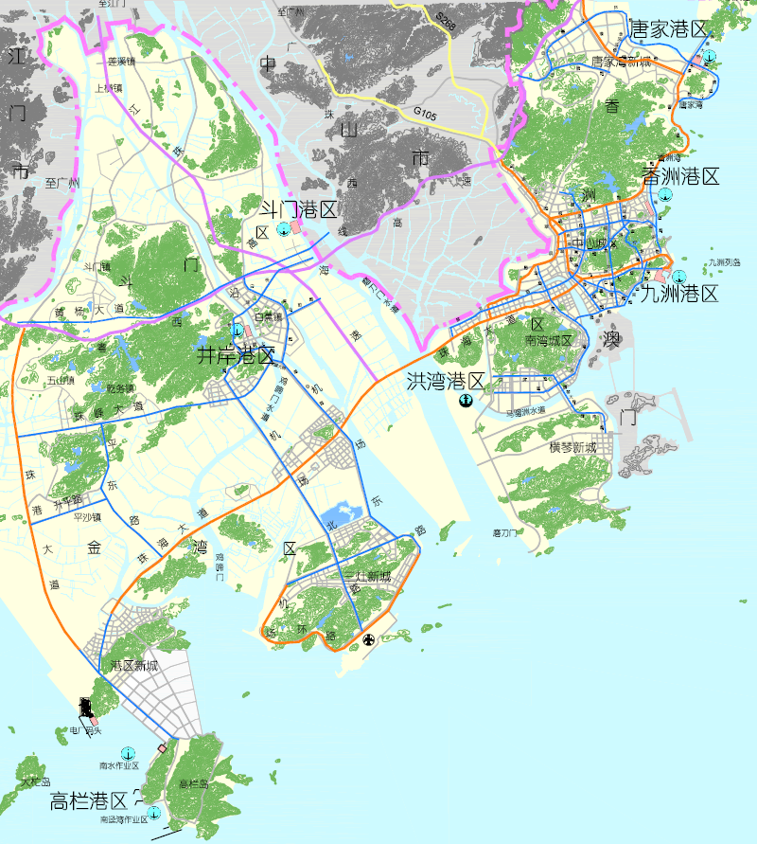
图3.6-2 珠海市主要港口分布图
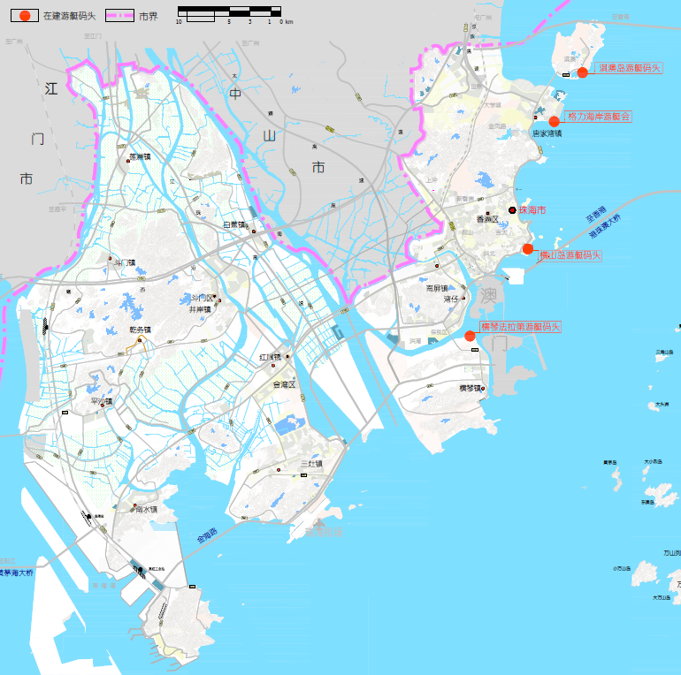
图3.6-3 珠海市现状主要游艇码头分布图
    - 堆砂场布局概况
结合各区（功能区）河道堆砂场的上报情况以及对市域主要河道进行了实地调查，全市目前共有81座堆砂场，其中斗门区31座，富山工业园6座，高栏港经济区6座、金湾区8座，横琴新区15座，保税区1座，高新区14座，香洲区目前建设相对成熟，现状无堆砂场。
表3.6-4 现状堆砂场情况一览表
序号 | 行政区（功能区） | 堆砂场数量（座）
1 | 斗门区 | 31
2 | 富山工业园区 | 6
3 | 高栏港经济区 | 6
4 | 金湾区 | 8
5 | 横琴新区 | 15
6 | 保税区 | 1
7 | 高新区 | 14
8 | 香洲区 | 0
9 | 合计 | 81
注：企业生产自用堆砂场不对外经营，不纳入本次研究范围
河道堆砂场多属个体或合伙经营，多数堆砂场基础设施简陋，场地及道路有些未予硬化，一般就地取材稍作铺垫，或外运河沙作基础铺垫。
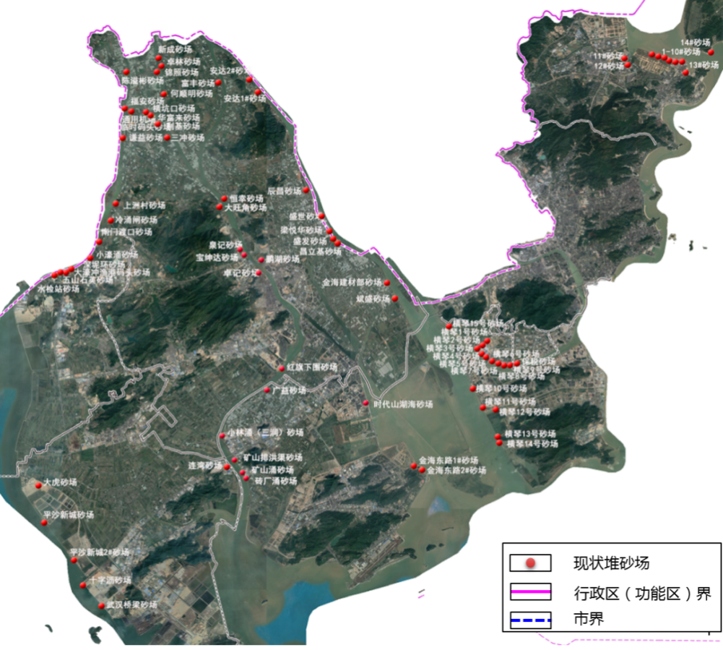
图3.6-4 珠海市现状堆砂场布局示意图
    - 堤防现状及规划
珠海市全市外江堤防总长约400 km（不含海岛岸线海堤），包括情侣路、小林联围、白蕉联围、乾务赤坎大联围、中珠联围、四小联围、鹤洲北海堤、鹤洲南海堤、横琴新区和高新区海堤等。2002年以来，市政府持续加大对水利工程建设的投入，已完成约318 km外江堤防的加固达标建设（包括四大联围180 km、四小联围66 km、横琴海堤35 km、千里海堤鹤洲北堤段9.5 km及高新区海堤27.5 km），外江堤防达标率86%，实现城区防洪（潮）标准达到100年一遇、其余区域防洪（潮）标准达到50年一遇目标，全市“统一领导、分级负责，设施完备、综合配套，反应迅速、处置高效”的城乡水利防灾减灾体系基本形成，有效抵御了近年来的台风、暴潮和暴雨侵袭，保障了人民群众生命财产安全。

水生态与水环境现状
    - 饮用水源保护区
根据《中华人民共和国水污染防治法》、《珠海市地表水功能区划修编》、《珠海市饮用水源保护区区划》、《广东省珠海市饮用水源水质保护条例》、《广东省地表水环境功能区划》、《珠海市城市总体规划（2001-2020）》（2015年修订）规定：“城市饮用水源地为：磨刀门水道、黄杨河水道、虎跳门水道、河麻溪水道、螺洲水道、横坑水道及各水库。” 并按照《地表水环境质量标准（GB3838-2002）》控制，水资源陆域保护区内按照国家有关规定严格管理。
饮用水源保护分为河水饮用水源一级保护区、水库饮用水源一级保护区和河水饮用水源二级保护区。
河水饮用水源一级保护区的范围：平岗、广昌、竹洲头、新黄杨、南门泵站各取水点上游1500米至下游1500米以内的水域。平岗、黄杨、竹洲头泵站取水点环境目标为国家地面水环境质量标准Ⅱ类，广昌、南门泵站取水点环境目标为国家地面水环境质量标准Ⅲ类。
河水饮用水源二级保护区范围：平岗一级保护区上边界向上延伸8500m至下边界向下延伸1500m；广昌一级保护区上边界向上延伸7500m至下边界向下延伸1000m；竹洲头一级保护区上边界向上延伸3500m至下边界向下延伸2500m；黄杨一级保护区上边界向上延伸3500m至下边界向下延伸1500m；南门泵站距一级保护区上边界向上延伸7500m至下边界向下延伸3700m的长度范围，以及沿各取水点一侧堤岸到河道中泓线的宽度范围。环境目标为国家地面水环境质量标准Ⅲ类。
图3.7-1 珠海市河流型饮用水水源保护区名单及范围表
序号 | 保护区名称  和级别 |  | 水质  目标 | 保护区面积（ha） | 区划水域范围 | 区划陆域范围
1 | 广昌泵站饮用水水源保护区 | 一级 | Ⅲ | 228.04 | 长度：取水点上游1500米到下游1500米以内的河段；宽度：取水点一侧堤岸向河道中泓线方向400米。 | 长度：与一级保护区水域长度相当；  宽度：取水点一侧堤岸向陆域纵深100米。
1 | 广昌泵站饮用水水源保护区 | 二级 | Ⅲ | 1434.04 | 长度：一级保护区上边界到上游延伸7500米，一级保护区下边界下游延伸1000米；  宽度：取水点一级保护区外边界至中泓线、珠海与中山行政边界至中泓线。 | 长度：与二级保护区水域长度和一级保护区水域长度之和相当；  宽度：一级保护区陆域和二级保护区水域沿岸向陆域纵深1000米。
2 | 平岗泵站饮用水水源保护区 | 一级 | Ⅱ | 219.98 | 长度：取水点上游1500米到下游1500米以内的河段，宽度：取水点一侧堤岸至中泓线方向100米。 | 长度：与一级保护区水域长度相当；  宽度：取水点一侧堤岸向陆域纵深100米。
2 | 平岗泵站饮用水水源保护区 | 二级 | II | 819.70 | 长度：一级保护区上边界向上游延伸8500米，一级保护区下边界向下游延伸1500米；  宽度：一级保护区水域外边界到珠海市与中山市行政区分界线。 | 长度：与二级保护区水域长度和一级保护区水域长度之和相当；  宽度：一级保护区陆域和二级保护区水域沿岸向陆域纵深1000米。
3 | 竹洲头泵站饮用水水源保护区 | 一级 | Ⅱ | 118.00 | 长度：取水点上游1500米到下游1500米以内的河段；宽度：取水点一侧堤岸至中泓线方向100米。 | 长度：与一级保护区水域长度相当；  宽度：取水点一侧堤岸向陆域纵深100米。
3 | 竹洲头泵站饮用水水源保护区 | 二级 | II | 659.19 | 长度：一级保护区上边界向上游延伸3500米，一级保护区下边界向下游延伸2500米；  宽度：一级保护区水域外边界至珠海市与中山市行政区分界线。 | 长度：与二级保护区水域长度和一级保护区水域长度之和相当；  宽度：一级保护区陆域和二级保护区水域沿岸向陆域纵深1000米。
4 | 黄杨泵站饮用水水源保护区 | 一级 | Ⅱ | 92.91 | 长度：取水点上游1500米到下游1500米以内的河段；  宽度：取水点一侧堤岸至中泓线方向100米。 | 长度：与一级保护区水域长度相当；  宽度：取水点一侧堤岸向陆域纵深100米。
4 | 黄杨泵站饮用水水源保护区 | 二级 | II | 1038.40 | 长度：一级保护区上边界向上游延伸3500米，一级保护区下边界向下游延伸1500米；  宽度：两岸防洪堤内侧、一级保护区除外的水域宽度。 | 长度：与二级保护区水域长度和一级保护区水域长度之和相当；  宽度：取水点一侧堤岸向陆域纵深1000米，另一侧堤岸向陆域纵深100米。
5 | 南门泵站饮用水水源保护区 | 一级 | Ⅲ | 74.84 | 长度：取水点上游1500米到下游1500米；  宽度：取水点一侧堤岸至珠海市与江门市行政边界线。 | 长度：与一级保护区水域长度相当；  宽度：取水点一侧堤岸向陆域纵深100米。
5 | 南门泵站饮用水水源保护区 | 二级 | Ⅲ | 1291.42 | 长度：一级保护区上边界向上游延伸7500米，一级保护区下边界向下游延伸3700米至沿海高速公路大桥上边界；  宽度：鸡啼门水道珠海一侧堤岸至珠海市与江门市行政边界线。 | 长度：与二级保护区水域长度和一级保护区水域长度之和相当；  宽度：一级保护区陆域和二级保护区水域沿岸向陆域纵深1000米。

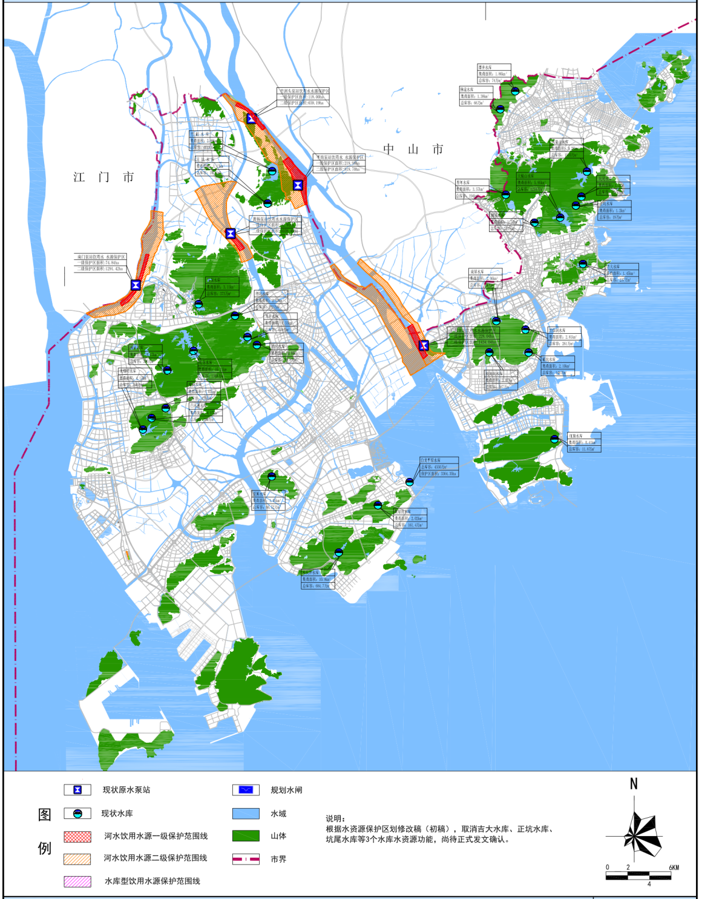
图3.7-1 珠海市饮用水源保护区范围示意图
    - 涉河自然保护区
（1）珠江口中华白海豚自然保护区
珠江口中华白海豚自然保护区始建于1999年，2003年升级为国家级自然保护区，主管部门是广东省海洋与渔业局。珠江口中华白海豚自然保护区位于珠江口北端，属珠海市水域范围内，总面积460km²。
（2）担杆岛猕猴自然保护区
珠海淇澳—担杆岛省级自然保护区，是广东省为数不多的集森林和野生动植物以及湿地综合类型的自然保护区。总面积约7000ha，主要保护对象为红树林湿地、猕猴、鸟类及海岛生态环境，是研究湿地生态系统、候鸟以及猕猴原生地和发展史的重要基因库。
（3）淇澳岛红树林自然保护区
保护区面积5000ha，红树林面积500ha。保护区拥有维管植物近700种，野生动物300多种，其中真红树林有15种，半红树植物9种，是中国三大候鸟迁徙路径之一。担杆岛自然保护区位于珠江口南部的伶仃洋与南中国海交界座，总面积2270ha,岛上动植物资源丰富，有维管束植物438种，野生动物85种。其中珍稀动植物12种，有国家三级保护植物3种，一级保护动物1种，二级保护动物9种。
（4）内伶仃岛猕猴自然保护区
主要保护对象是内伶仃岛周边区域的猕猴等国家保护动物及其生态环境。
    - 重点湿地示范区
（1）淇澳红树林湿地公园
淇澳红树林湿地公园位于珠江出海口之咽喉的珠海市高新区唐家湾镇淇澳岛，东与广东内伶仃岛－福田国家级自然保护区和香港米埔自然保护区隔海相望，南面水域与珠江口中华白海豚国家级自然保护区相连，地理坐标为：北纬22°25′31″，东经113°38′02″。公园面积362.48ha，其中湿地面积254.2 公顷，占湿地公园面积的68.6%。湿地公园紧邻的淇澳红树林省级自然保护区，红树林和水生植物丰富。
珠海市政府将湿地公园纳入政府的重点建设工程之一。按照总体规划以“保护优先、科学修复、适度开发、合理利用”的原则逐步建设湿地公园，体现“生态湿地·人文湿地·科技湿地”的建设理念，建设重点保护区、管理服务区、科普教育及湿地展示区、湿地游览活动区和登山健身观光区5个功能区，恢复湿地自然生态系统并促进湿地的生态系统发育，实现湿地景观的自然化，营造一个动植物种类丰富、群落生境稳定、景观特色突出的开敞自然空间。规划近期先建设湿地公园基础设施、湿地景观建设、公园管理处建设、红树林恢复建设、旅游服务设施，规划中远期将淇澳红树林湿地公园建设成为集红树林科普教育、科研和旅游观光为一体的国家级湿地公园。
（2）横琴红树林湿地公园
规划横琴湿地公园位于横琴新区的横琴镇，与《横琴新区控制性详细规划》中的二井湾湿地地公园位置相同。公园与磨刀门水道相接，拟建的湿地公园总面积270.91ha，包括横琴深井红树林湿地（珠海市重要湿地）、磨刀门潮间盐水沼泽、海洋乐园、部分水产养殖塘及周边陆地，其中湿地面积228.6ha，占湿地公园总面积的84.4%。湿地公园区位重要，在西堤外侧，连片生长着红树林，有多种鸟类栖息于此，湿地植物、动物资源丰富。海洋乐园内有红珊瑚、玳瑁、鹦鹉螺等多种国家一级保护动物，以及千年大海龟、中华白海豚标本展示，是一个集海洋与渔业科研生产、科普展示、旅游观光和休闲度假于一体的综合性海洋生态度假乐园。
规划组合深井红树林、潮间盐水沼泽、海洋公园等优势资源建成横琴湿地公园，具有湿地类型多样、湿地资源丰富、湿地资源利用等资源优势和良好的区位条件，可采用湿地观光、科普教育、休闲度假、海洋渔业体验等多种生态旅游方式。
规划近期建设内容：基础设施建设，红树林湿地景观建设、游览游乐设施、公园管理处等，近期建设成为省级湿地公园，规划远期期建设成为国家级湿地公园，为横琴新区的发展增加生态旅游的亮点，成为珠海湿地综合旅游的特色景区。
（3）鹤洲北湿地公园
拟建鹤洲北湿地公园位于鹤洲北垦区，江珠高速公路出口处，包括鹤洲水道及鹤洲山和部分水产养殖场，总面积378.06ha，其中湿地面积242.27ha，占湿地公园总面积的64.1%。公园湿地类型为红树林、水产养殖场和输水渠。鹤洲水道北岸种植了一条红树林护岸带，宽约40m，面积约23.45ha。主要分布有秋茄、老鼠簕、无瓣海桑、海芒果、落羽杉等植物，植物群落长势旺盛，引来水鸟进驻，这一防护林带给鹤洲南北的生态系统增添无限生机。邻近区域还分布有潮间盐水沼泽和连片的水产养殖场，分布有短叶江芏和芦苇等群落，是一片天然的适合水鸟繁殖觅食的湿地，整个区域湿地气氛浓郁，景观条件良好。
依托鹤洲水道景观资源和各种养殖塘，规划通过人工措施，建设以红树林景观带和生态养殖为主的湿地公园。改造红树林景观带，建设纵横交错的人工水道，营造良好的湿地生态环境，为鸟类提供良好的栖息地。湿地公园建设的主要目标在于生态保育和湿地综合利用，提供一处游客认识湿地功能与利用的自然科普基地。
规划近期建设内容：公园管理处建设，公园湿地景观建设、基础设施建设、红树林营造、游客中心建设等。
（4）白藤湖湿地公园
规划白藤湖湿地公园位于斗门区的井岸与白蕉镇交界的白藤湖内，西北与黄杨河交界，尖峰大桥东，南边至白藤大闸，北边至白蕉合成围水坝，形似“U”字，总面积424.91ha，其中湿地面积424.91ha，湿地类型为河口水域。白藤湖旅游区原已开发为旅游区，湖周围旅游资源十分丰富、景色迷人。白藤湖保留了农村自然景色，又具有城市现代化气息的独特风格，周边的配套设施比较齐全，湖面由于上下游均有水闸控制，水面宽阔而平静，是建设湿地公园的理想场所。规划建设白藤湖湿地公园，以白藤湖为核心，结合周边湿地环境，以湿地风光、水乡文化主要景观，提升白藤湖的生态文化地位，发挥白藤湖山水、民俗风情的特色，带动周边环境的经济发展。
规划近期建设内容：公园管理处建设，公园游乐设施建设、基础设施建设、水质改善工程、水葫芦等有害生物治理、游客中心建设等。
（5）华发水郡湿地公园
华发水郡湿地公园位于珠海市斗门区井岸镇，于华发水郡中居住区与黄杨河之间的狭长地带。有四条自然河道（排洪渠）贯穿用地范围，与黄杨河相接。北望尖峰山公园，东面紧临黄杨河及河岸湿地。上游是西江水系，下游为黄杨河入海口鸡啼门水系，属于咸淡水交汇的水域地段，形成特殊的水生态系统。地理坐标为北纬22°09' 22"～22° 10' 23"，东经113°18' 24"～113° 18' 43"。湿地公园总面积58.65ha，包括潮间盐水沼泽、河口水域2个湿地斑块，湿地面积51.02ha，占湿地公园总面积的87.0%。
湿地公园水道中鱼类较多，以鲤形目和鲶形目占优势；海涂生物较丰富，以软体动物和甲壳类为主；已有记录的迁徙冬候鸟类有小白鹭、池鹭、普通翠鸟、黄苇鳽、白鹡鸰、白胸苦恶鸟、棕背伯劳等。湿地公园范围内的水道侧高滩长杂草，多利用种植甘蔗和蔬菜；低滩局部生长白至纪孑遗乔木水松，普遍生长耐微咸的芦苇群落；三块大的淡水池塘大量种植有荷花；道路和堤坝主要植物有水松、池杉以及大量的草本植物；北部大面积的开放水面是生长快速的外来入侵种——凤眼莲；东部较大水域边缘生长着大量的挺水植物芦苇、茳芏以及毛竹，另有外来入侵种美洲蟛蜞菊。
华发水郡湿地公园交通便利，位处住宅区和黄杨河之间，受人为影响较大。规划湿地公园首期建设内容为湿地植被恢复、基础设施建设和外来入侵物种的治理，具体包括种植水生、湿生植物及红树林，构建环保耐用的人工游园设施，清理公园内的凤眼莲、美洲蟛蜞菊。湿地公园形成入口景观步行区、主要湿地区、主要活动区和生态展示区等4个功能分区，以近社区的绿色步行道、荷塘景观、湿地资源中心、儿童游乐、可持续农业、生态保护区、湿地活动为主要特色，建设成为一处方便市民、互动性强、具娱乐及观赏性的现代化湿地公园。
规划近期建设内容：公园管理处建设，公园游乐设施建设、基础设施建设、红树林和半红树林恢复、岸边生态恢复建设、湿地景观建设等。
（6）黄杨河湿地公园
黄杨河湿地公园位于斗门区，包括螺洲河、荷麻溪和黄杨河三部分，形状似“Y”字，面积1046.99ha，其中荷麻溪长12.36km，河面平均宽260m，螺洲河长约12.15km，河面平均宽260m，黄杨河长9.5km，平均水面宽315m。湿地类型为河流湿地、洪泛平原湿地和森林沼泽湿地。公园的上游螺洲河和荷麻溪两岸生长了水松林，河岸景色优美，河水清澈，河岸生态保护较好。螺洲河和荷麻溪汇集到黄杨河，河面变宽变缓，两岸间或生长水松和水草，风景秀丽。黄杨河是斗门的“母亲河”，为了更好保护和利用河流湿地，拟建河流型的湿地公园，该湿地公园可能是全国最长的天然河流湿地公园，同时向人们展示河流湿地的壮美和强大的生态功能，激发人们尊重自然，爱护自然湿地热情，同时也为珠海享有“湿地保护之城”的美誉作出注解。
规划近期建设内容：公园管理处建设，公园游乐设施建设、基础设施建设、交通设施建设、岸边生态恢复建设等。
（7）高栏港西海岸湿地公园
为了打造国际休闲旅游度假区，充分利用海泉湾的龙头带动作用，大力推动国际休闲旅游度假区建设。拟建高栏港西海岸湿地公园（生态公园），公园位于高栏港西北部，北邻海泉湾，东临广珠铁路和高栏港高速路。面积为211.97ha，湿地类型为水产养殖场和输水河。该公园主要以水景、水生植物、水上游乐为主题建设集湿地生态科教、湿地综合利用为一体的湿地公园。
规划近期建设内容：公园管理处建设，公园游乐设施建设、基础设施建设、湿地景观营造等。
（8）灯笼沙水乡风情园
规划灯笼沙水乡风情园位于斗门区白蕉镇灯笼村，风情园内河涌纵横、烟波浩渺、渔舟往来，果木繁茂，具备了珠江三角洲地区最典型的河口地貌景观特征。临水而建的房屋、传统的农业生产模式，保留了较为传统和质朴的珠江三角洲地区农村与农业景观，独特的水乡民歌和婚嫁风俗，是传统岭南水乡文化的典型缩影。
规划将风情园面积扩建至138.01ha，在部分河岸种植观赏性较强的湿生、水生植物群落，结合现有旅游资源开展湿地科普、特色餐饮、水道巡游、水休闲等旅游活动，将湿地游览与当地民俗旅游相结合，打造湿地风情游的典型景区。
    - 水生态水环境问题
（1）内河涌水质较差，水环境不佳
部分位于城市建成区的河涌（排洪渠）则污染较为严重，列入国家黑臭水体目录的有12 条（高新区2 条，香洲区2 条，斗门区7 条，金湾区1 条），列入市级主要问题河涌（劣五类河涌）有58 条（高新区11 条，香洲区18 条，斗门区27 条，金湾区1 条，横琴及一体化区域1 条），急需进行治理。
（2）农村地区环境治理仍需加强
我市结合幸福村居创建，建设了一大批农村生活垃圾收集设施，但由于农民生活习惯问题、垃圾收集设施布局仍不够完善等问题，在部分农村还存在垃圾随意往河道倾倒等现象，造成河道环境污染。
（3）部分建成区排洪渠渠壁和渠底为经过硬化的“三面光”形式，断面单一、亲水性差，阻断了水和土壤的生态交换。
高新区、香洲区、斗门区、金湾区建成区存在部分“三面光”排洪渠，不但景观效果较差，也造成生态系统缺少附着物，水生态和土壤生态缺少交流渠道，不利于河道构建自然生态平衡系统。

规划的必要性与紧迫性

河道采砂及管理的基本情况
（1）大规模人为挖砂前期阶段
从20世纪80年代中期开始，随着社会经济的复苏，城市建筑、道路桥梁建设、填地等方面用砂量激增，珠海市的主要河道开始大规模开采河砂。由于早期各方面的认识不足，加上巨大经济利益的驱动，珠海市主要河道曾长期处于一种无控制的、盲目无序和超量无度的采砂势态。河道人为挖砂的量巨大，其对河流的作用强度已超过河流自然演变强度，并极大的改变了河流的自然演变过程，对河道的河床形态、水文动力以及防洪、航运等方面也产生了重要的影响。其中最显著的问题主要表现在两方面，首先，高强度采砂导致河床下切，深槽逼岸，不利于沿岸大堤的安全稳定；其次，高强度采砂导致河道水位的明显下降，不仅影响城市取水的安全，而且对航运、水利、环境等各方面也有较大影响。随着人为无序挖砂直接导致堤围崩塌、桥基出露、抽水工程失效及咸潮入侵等负面效应的出现，河道人为挖砂及其效应问题引起社会和政府部门的广泛关注，并相应制定了一系列的政策法规，加强了管理。
（2）大规模人为挖砂阶段
珠三角地区大规模采挖河砂现象始于上世纪80年代中期，至90年代初达到顶峰。高强度的采砂使珠三角地区的河道出现河床严重下切的情况，影响河势稳定与安全。为此，广东省水利厅和当地政府相继出台了相关的采砂法规，水政执法部门加大了对磨刀门水道河道采砂的监管力度，遏制河道无序采砂和过量采砂的行为得到了遏制，河砂偷采的行为大为减少。
在这一时期，珠海市主要河道人为河床挖砂的分布范围主要集中在磨刀门水道。据了解，1994~2000年间，磨刀门水道采砂总量约为1920万m³，年均采砂量为320万m³。目前，磨刀门水道河床较深，主槽河床高程-8.50~-10.50m之间，局部达-19.50m，且河道床沙覆盖有较厚的淤泥层，珠海大桥以上河道内少有采砂行为，磨刀门水道采砂主要集中在珠海大桥以下水道口门外的交杯沙与石栏洲处的拦门沙。
（3）大规模人为挖砂的控制管理和研究阶段
2005年《广东省河道采砂管理条例》实施以来，珠海市政府依照有关法律法规，对市内河道违法采砂行为进行了整治，取得了一定的成效。一是加大宣传力度，营造依法整治违法采砂工作氛围。二是加强执法，从严整治违法采砂行为。这一时期，社会对河床挖砂的认识提到了一个新的高度。除了政府部门的控制和管理外，一些专家学者也对河床挖砂及其对河床演变的影响进行较深入的研究，并有论著和论文发表。
2013年，珠海市编制了《珠海市2013年度磨刀门水道河道采砂禁采区和可采区论证报告》。经分析论证，因磨刀门水道涉水工程建筑物分布密集，受其保护距离限制，磨刀门采砂规划划定的可采区长700 m、宽360 m，平均开采厚度为3.5 m，采砂总量约为70.0万m³，拟定开采年限为5年，年度控制采砂总量为14.0万m³，年采砂效益为140万元，采砂经济效益不高，开采价值不大。

河道采砂及管理存在的主要问题
目前，珠海市河道，特别是磨刀门河道等海域存在一定的偷采、盗采现象，给河道的行洪安全、跨河建筑物安全、周围群众生产生活等带来了诸多不可忽视的问题。规划河段的具体问题如下：
（1）部分河段非法偷采现象严重。
采砂者大多法律意识淡薄，对采砂的相关法律法规认识不够，群众没有认识到河道砂料属于国家资源，在没有办理相关的采砂手续的情况下随意采砂。由于利益驱使，一些非法的采砂场主和执法部门打游击战，白天停工，晚上偷采河砂，这种现象屡见不鲜，严重影响河道行洪安全。
（2）河段乱采现象严重。
河道沿线采砂坑遍布，超采严重，河道行洪、河势稳定受到威胁。由于采砂业主只追求采砂作业操作方便，认识不到乱采砂石对河道稳定的危害性，只要砂石产量高，就大量采挖。部分河段采砂坑分布杂乱无章，采砂范围肆意扩大。部分河段的采砂已经严重影响河流。例如磨刀门水道挖沙导致河床高程显著减少，水深显著增加，河槽容积增加、底坡降减少，枯水期咸潮入侵现象更加显著，进一步导致珠海市用水紧张。
（3）采砂行为不规范。
采砂坑周围边坡陡峭，极易坍塌，有可能危及到周边堤防安全。

规划的必要性
    - 采砂规划的必要性
河砂开采并不都是负面的影响，也有有利的方面，如河道下切，水位降低，河道行洪能力有所加强，在一定程度上减少洪水位的压力；但相对河道水位的下降，河床下切更严重，堤基被淘空更是“定时炸弹”，随时威胁着堤坝安全，大大增加了洪水灾害的风险。
从目前对采砂活动的初步调查和研究的结果分析，无序超量的采砂对珠海市河道的影响从总体上或从大的方面看是弊大于利。只有科学规划，制订严格的管理程序，有序、合理的控制采砂，才可能尽量避免或减少上述出现的负面影响。
河道采砂规划是直接为河道采砂管理服务的。河道采砂管理的目标是要达到依法、科学、有序。这三者之间相辅相成，"有序"是目的，"科学"是基础，"依法"是前提和保障。没有一个健全和便于操作的法律、法规体系，没有系统的科学规划，没有一整套有效的管理制度，有序管理的目标将难以实现。
针对珠海市大规模无序、盲目的采砂造成的严重问题。为了理顺管理体制，明确管理职责，规范珠海市主要江河道采砂行为，使河道采砂走上依法、科学、有序的轨道，保障防洪和通航安全，开展珠海市河道采砂控制规划已成为当务之急，是保障珠海市防洪安全和河势稳定、建设生态河湖和维护河流健康生命、落实《广东省河道采砂管理条例》和实现采砂有序管理的迫切需要，同时也是合理开发利用河砂资源的迫切需要。
    - 采砂规划的紧迫性
由于河砂盗采现象严重，导致部分河道河床下切严重，严重影响了河道的行洪能力及堤防安全问题，且根据《广东省河道采砂管理条例》中第四条条例中：河砂属于国家所有，任何组织和个人不得非法采砂。河道采砂应当保障防洪、供水安全，保护生态环境，实行计划开采，总量控制。以及第六条条例中：河砂可采区内因防洪、河势改变、水工程或者航运设施出现险情、水生态环境遭到严重破坏以及有重大水上活动等情形不宜采砂的，有关部门应当及时通报县级以上人民政府水行政主管部门，县级以上人民政府水行政主管部门可以划定临时禁采区或者规定禁采期。若不尽快的划定珠海市河砂禁采区和可采区规划，防止河砂盗采，河道两岸的堤防安全威胁将越来越严重，所以此次的珠海市河砂禁采区和可采区规划编制是非常的紧迫的。

河道演变与泥沙补给分析

河道历史演变
珠海市各河道的发展与磨刀门的发展息息相关。磨刀门的历史变迁是以岛丘为河道发育的节点，当河口向外延伸时，不仅控制河道的宽度，且成为成陆的地点。磨刀门水道由螺洲溪口到灯笼山段形成于清代，形成方式是由北向南不断伸展出海，并不断产生新河道。据史料记载，18世纪时磨刀山原是一个基岩小岛，其下有磨刀沙，而大排沙和竹排沙均未出露。
1853年磨刀门水道为单一的深槽，-5m等深线直通外海，无沙洲，大排沙只是水深2.7m的心滩，竹排沙未见行迹；石栏洲南面深槽5m等深线圈内，是拦门沙的位置所在地，但拦门沙尚有较大的水深。磨刀门水道中1883年大排沙已出露，口外仍为单一河槽；十九世纪末至二十世纪初以后，竹排沙、沙仔面、上沙仔等沙洲相继出露和扩大。
1883年时，磨刀门是一个深入的漏斗湾，白蕉、白藤、小林、大林尚是孤岛，灯笼沙尚未出现。1906年小托南至天生河已围垦成水稻田，灯笼沙头露出北面为近河口沙嘴。由于人工围垦的缘故，到1962年，灯笼沙平均向外伸展速率达到了121.7m/年。

河道近期演变
近数十年来，由于珠江网河区人类活动规模和强度的加大，极大地改变了珠海市各河道的水流条件。因此珠海市各河道的河床演变已经成为自然环境变化和人类活动双重作用下的结果。
磨刀门水道的采砂活动始于20世纪80年代后期，其采砂强度较大，仅从1991年-2000年在竹银至珠海大桥（24.4km）河段，共挖砂4320万m³，平均每年挖砂量432万m³，每1千米年均挖砂17.7万m³。无序的挖砂活动主要集中在河道深槽区，长时期挖掘会使得河道向窄深方向变形，挖砂活动使床沙细化，加上过水断面过窄，流速增大，挟沙力随之增大，使得河床泥沙更容易起动而受冲刷。磨刀门水道挖砂的强度已经超过了河道的自动调整能力，使磨刀门水道在20世纪80年代左右由淤积转为冲刷。
分析结果表明：磨刀门水道1977年前后河道发生过明显的河道冲淤变化；1962年至1977年磨刀门水道处于淤积状态，河道上游向窄深发展，下游则向宽浅演变；而1977年至1999年磨刀门水道则处于冲刷状态，河道平均水深增加，逐渐向窄深演变。磨刀门河床演变是自然环境变化和人类活动共同作用的结果，其中人类活动的影响最为强烈。
根据2013年磨刀门实测地形来看，磨刀门河道的河床走势整体上表现为“上低下高”，局部上表现为河道束宅的河段比河道宽阔的河段河床更低，中山境内的河床高程高于珠海境内。上游河道冲刷较为严重，河床高程普遍-13m以下，竹洲头泵站下游处甚至达到了-19m。中下游部分河道河槽因江心洲造成的河道束窄呈冲刷状（大排沙附近河床高程低至-20m），其余河段河面开阔，河床高程明显升高，整体河床较为平稳，高程普遍在-10m以上。

河道演变趋势分析
近年来，随着河道非法采砂查处力度的不断加剧，内河道采砂现象基本已经禁止了，河道经过自身的动态调整，目前大部分河道呈微淤的趋势，河道演变总体趋于稳定。

河道泥沙补给分析
磨刀门是西江的主要出海口门，多年平均径流量达883.9亿m8，约占珠江径流总量的28.4%，多年平均输沙量2341万t，是西江的主要泄洪口。其径流与输沙的水文特性受上游马口站特性影响显著，输沙年内分配比与马口站基本一致。磨刀门河口附近泥沙数据比较缺乏，所以主要根据马口站的泥沙数据和分沙比来分析磨刀门河道的泥沙特性。
    - 来沙条件
马口站最大年平均含沙量为0.48kg/m含（1991年），多年平均含沙量为0.308kg/m量，最小年平均含沙量为0.134kg/m为（1963年）。泥沙特征值见表5.4-1。
表5.4-1 泥沙特征值统计表
站名 | 多年平均含沙量（kg/m含） | 最大年均含沙量（kg/m含） | 发生年份 | 最小年均含沙量（kg/m含） | 发生年份
马口 | 0.308 | 0.48 | 1991 | 0.134 | 1963
站名 | 多年平均输沙量（万t） | 最大年输沙量（万t） | 发生年份 | 最小年输沙量（万t） | 发生年份
马口 | 7280 | 13200 | 1968 | 1620 | 1963
(据珠委,2005)
由于径流年内分配不均匀的影响，输沙量的年内变化也不均匀，思贤窖（马口站+三水站）汛期（4月~9月）输沙量占全年输沙总量的94.7%，汛期最大三个月（6月~8月）输沙量占全年输沙总量的70.7%。年最大月输沙量多出现在7月，其次是6月，年最大月输沙量占当年输沙量的42.7%（1983年）。年最小月输沙量多出现在12月，年最小月输沙量仅占当年输沙量的0.039%（1960年）^{[10]}。多年平均输沙量年内变化见表5.4-2。
表5.4-2 多年平均输沙量年内分配表
站名 | 统计年限 | 月份 | 1 | 2 | 3 | 4 | 5 | 6
马口 | 1959~2000年 | 输沙量（万t） | 15.1 | 19.2 | 70.3 | 259 | 778 | 1750
马口 | 1959~2000年 | 百分比（%） | 0.21 | 0.26 | 0.97 | 3.55 | 10.7 | 24
马口 | 1959~2000年 | 月份 | 7 | 8 | 9 | 10 | 11 | 12
马口 | 1959~2000年 | 输沙量（万t） | 2110 | 1320 | 677 | 205 | 58.6 | 13.8
马口 | 1959~2000年 | 百分比（%） | 29 | 18.1 | 9.3 | 2.82 | 0.8 | 0.19
(据珠委,2005)
    - 泥沙特性及补给分析
磨刀门口门泥沙的主要来源是陆源来沙，同时还有海源来沙，由于河口类型属于河优型河口类型。河口泥沙以洪季西江带入的悬移质泥沙为主，悬沙浓度受径流和波浪的影响，在由口内到外海的纵向分布上，随着距离和水深的增加而递减。
磨刀门水道灯笼山站年输沙量为2341万t，其中约351万t沉积在网河区。珠海境内磨刀门水道从螺洲溪口至珠海大桥河道长28km，平均每千米沉积的泥沙量约12.54万t，泥沙的浮容重取1.65，则每千米的来沙量约为7.6万m.，沉积沙量较少，河道自然演变小。每年输出口门外1990万t，在交杯沙与石栏洲外形成拦门沙。
磨刀门水道的河床多为淤泥质粘土，基本厚度在3.7m以上，主要性质为：深灰、灰褐色，饱和，流塑，局部含少量贝壳碎屑，粉细砂含量在10%至25%之间。部分位置含有细砂层，粉细砂主要为黄褐色，饱和，松散，约含10%的粘粒，局部夹浅灰色。厚度0.9m~4.1m不等，砂层基本都被淤泥层覆盖，淤泥层厚度为3~7m，在东三围水闸附近淤泥层厚度达到14.7m。
磨刀门水道分布的砂层处于松散状态，其中特细砂（d＜0.25mm）、粉砂（d＜0.075mm）所占比例最大，平均含量在80%以上；此外还含有少量的粗砂与中细砂。特细砂与粉砂不宜用于混凝土骨料，一般用作填筑材料。

河砂储量分析
珠海市地处在珠江三角洲断陷区南缘，属平沙断裂和横琴——三灶断裂向的梯形断块的一部分。中生代晚三迭纪至白垩纪多幕次的燕山运动，以强烈的断裂作用、广泛的岩浆喷溢入侵为特征，对区域地质构造影响深刻，燕山运动塑造了珠海市所辖区域的基本构造格局。
平原地带，基岩上覆深厚第四系沉积层，主要由冲积海积相淤泥、砂、粘性土组构，其含水量大，多呈软塑—流塑状，承载力低，沉降流变显著，属极软弱地基土层。
根据有关研究，磨刀门水道灯笼山站年输沙量为2341万t，其中约351万t沉积在网河区。按流域面积及分流量进行推算，珠海市各主要河道多年平均泥沙淤积量如表5.5-1所示。
表5.5-1 珠海市规划河段储量估算
序号 | 河流名称 | 地市内河长（km） | 泥沙沉积量  （万t/年）
1 | 劳劳溪（珠海段） | 4.75 | 4.7
2 | 横坑水道 | 3.30 | 3.3
3 | 荷麻溪（珠海段） | 6.71 | 6.7
4 | 鸡啼门水道 | 32.00 | 57.0
5 | 螺洲河 | 13.00 | 23.2
6 | 天生河 | 13.00 | 13.0
7 | 洪湾水道 | 10.00 | 52.7
8 | 前山水道（珠海段） | 7.54 | 35.3
9 | 南水沥 | 12.00 | 12.0
10 | 大门口水道 | 14.00 | 14.0
11 | 中珠排洪渠（珠海段） | 9.15 | 9.1

采砂分区规划

禁采取规划
    - 禁采区的划定原则
本次规划依据《广东省河道采砂管理条例》的要求划定禁采区。划定禁采区要遵循以下原则：
（1）服从防洪要求。禁止在大堤临江、险工段附近开采，禁止在已建护岸工程附近开采，禁止在对防洪不利的汊道开采。
（2）满足河势控制要求。严禁在可能引起河势发生变化的河段开采。
（3）服从供水要求。对于河床已严重下切的河段，影响到各种取水口的水位保证的，以及影响到城镇集中饮用水源水质的，严禁开采。
（4）保护生态环境要求。保护水生动物的栖息地和繁殖场所，主要经济鱼类的产卵场、洄游性鱼类的洄游通道等。
（5）服从航运要求。采砂船只不得挤占航道，影响航运和影响沿江港口、码头的正常作业。
根据禁采区划定的原则以及对河沙开采的控制条件，结合各河道具体情况，禁采区是采砂对河势稳定、防洪安全、通航安全、水环境保护以及一些重要设施有直接影响的河段或水域，这类区域不得列为可采区。禁采区域主要如下：
（1）堤防工程管理范围；
（2）闸坝等拦河水利工程建筑物上、下游各2000米以内的河段；
（3）特大型公路桥梁、跨河桥长500米以上的铁路桥梁跨越的河道上游500米，下游3000米；大型公路桥梁、跨河桥长100米以上不足500米的铁路桥梁跨越的河道上游500米，下游2000米；中小型公路桥梁、跨河桥长不足100米的铁路桥梁跨越的河道上游500米，下游1000米；
（4）渡口上下游各200米以内的河段；
（5）码头、港口作业区等临河建筑物上、下游各2000米范围内的河段；
（6）航道（路）、锚地、停泊区、交通管制区、事故多发区、交通密集区等通航水域范围内的河段；
（7）县级以上人民政府水行政主管部门确定为堤防险段的河段及其上下游各2000米以内的河段；
（8）供水工程取水口上游1000米以内，下游2000米以内的河段；
（9）分汊河段汊口和汇合口上下游各2000米以内的河段；
（10）水文站上游1000米、下游3000米以内的河段；
（11）航道整治丁坝上下游100米、坝头50米范围，以及航道护岸堤脚100米范围内；
（12）县级以上人民政府水行政主管部门确定为河床严重下切、深槽迫岸、流势变化较大、河床超深、砂源枯竭等其他应当禁止采砂的河段；
（13）存在地质灾害隐患的河段；
（14）各级人民政府依法划定的各类自然保护区以及珍稀动物栖息地和繁殖场所，主要经济鱼类的产卵场、重要国家级水产原种场，饮用水源保护区。有特殊需要，经过采砂专项论证并经有关部门批准的除外。
根据有关规定，禁采河道原则上禁止采砂，但当防汛抢险或国防等特殊需要时，经水行政主管部门同意后，可在指定的地点有限制采砂。局部河段结合河道整治等经充分的科学论证（如进行必要的物理模型或数学模型研究）后，按程序报水行政主管部门审批后方可采砂。
需要说明的是：在每年河道采砂主管部门确定可采区后，可采区外的河道范围原则上定为当年的禁采区。
    - 禁采区规划方案
（1）劳劳溪（珠海段）
劳劳溪（珠海段）建有上横大桥，全桥总长787m。按照禁采区划定要求，特大型公路桥梁、跨河桥长500米以上的铁路桥梁跨越的河道上游500米，下游3000米为禁采取。此外，劳劳溪上、下游分别为分汊河道，分汊河段汊口和汇合口上下游各2000米以内的河段为禁采区。因此，劳劳溪（珠海段）全河段为禁采区。
（2）横坑水道
横坑水道上、下游分别为分汊河道，分汊河段汊口和汇合口上下游各2000米以内的河段为禁采区。因此，横坑水道全河段为禁采区。
（3）荷麻溪（珠海段）
荷麻溪（珠海段）下游为分汊河道，分汊河段汊口和汇合口上下游各2000米以内的河段为禁采区。河麻溪为珠海市城市饮用水源地。珠海位于感潮河流，城市供水受咸潮等影响显著，上游水源地是确保珠海市安全供水的基础。因此，荷麻溪（珠海段）全河段为禁采区。
（4）鸡啼门水道
鸡啼门水道建有尖峰大桥、鸡啼门特大桥、鸡啼门大桥以及在建的双湖路跨鸡啼门大桥。特大型公路桥梁、跨河桥长500米以上的铁路桥梁跨越的河道上游500米，下游3000米；大型公路桥梁、跨河桥长100米以上不足500米的铁路桥梁跨越的河道上游500米，下游2000米为禁采区。鸡啼门水道下游为分汊河段汇合口，2000米以内为禁采区。根据《西北江等航道扩能升级工程实施方案》，鸡啼门水道是珠江三角洲航运网的主要组成部分，航道（路）等通航水域范围内的河段为禁采区。因此，鸡啼门水道全河段为禁采区。
（5）螺洲河
螺洲河上游、下游河口均为分汊河段汇合口，汇合口2000米以内为禁采区。螺洲河建有广佛珠江高速路桥，为大型公路桥，河道上游500米，下游2000米为禁采区。根据《西北江等航道扩能升级工程实施方案》，泥湾门水道（竹洲~尖峰大桥）是珠江三角洲航运网的主要组成部分，航道（路）等通航水域范围内的河段为禁采区。因此，螺洲河全河段为禁采区。
（6）天生河
天生河首、末端均设有水闸控制，闸坝等拦河水利工程建筑物上、下游各2000米以内的河段为禁采区。天生河建有江珠高速路桥、桅夹大桥，均为大型公路桥，大型公路桥梁河道上游500米，下游2000米为禁采区。因此，天生河全河段为禁采区。
（7）洪湾水道
洪湾水道（马骝洲水道）建有洪鹤大桥、珠海横琴二桥、横琴大桥，均为大型公路桥，大型公路桥梁河道上游500米，下游2000米为禁采区。航道（路）等通航水域范围内的河段为禁采区。因此，洪湾水道全河段为禁采区。
（8）前山水道（珠海段）
前山水道（珠海段）上游为分汊河段，分汊河段汇合口上下游各2000米以内的河段为禁采区。前山水道（珠海段）建有南屏大桥、南屏大桥钢便桥、南屏钢便桥二桥、前山刚便桥、前山大桥辅道桥、白石桥、昌盛大桥以及珠三角环线高速桥。大型公路桥梁、跨河桥长100米以上不足500米的铁路桥梁跨越的河道上游500米，下游2000米；中小型公路桥梁、跨河桥长不足100米的铁路桥梁跨越的河道上游500米，下游1000米为禁采区。前山水道（珠海段）下游河口处建有石角咀水闸，闸坝等拦河水利工程建筑物上、下游各2000米以内的河段为禁采区。因此，前山水道（珠海段）全河段为禁采区。
（9）南水沥
南水沥上游建有南水大桥（珠海大道）下游建有南水大桥，均为大型公路桥，河道上游500米，下游2000米为禁采区。下游河口建有南水沥闸，闸坝等拦河水利工程建筑物上、下游各2000米以内的河段为禁采区。因此，南水沥全河段为禁采区。
（10）大门口水道
大门口水道上游建有大门口船闸，闸坝等拦河水利工程建筑物上、下游各2000米以内的河段为禁采区。大门口水道所在区域由沧海变桑田，河网纵横交错，内外贯通，河塘共存。流域内建有大门口水道湿地公园。因此，大门口水道全河段为禁采区。
（11）中珠排洪渠（珠海段）
中珠排洪渠（珠海段）建有西部南海高速桥、Y102跨中珠排洪渠桥、华冠路桥、金沙路桥、广澳高速珠海支线桥、新湾七路桥、金峰北路桥、港湾北路中珠桥等8座桥梁，大型公路桥梁河道上游500米，下游2000米；中小型公路桥梁河道上游500米，下游1000米为禁采区。同时，中珠排洪渠为排泄流域内洪水而开挖的河道，河道相对较窄，不具备采砂条件。因此，中珠排洪渠（珠海段）全河段为禁采区。
因此，珠海市采砂规划河道均为禁采区。禁采区范围如下:
劳劳溪（珠海段）新会龙泉蟹洲至横坑西口为禁采区；横坑水道从劳劳溪（珠海段）尾（横坑西口）至荷麻溪（珠海段）尾（横坑东口）为禁采区；荷麻溪（珠海段）斗珠交界段至横坑水道东口为禁采区；鸡啼门水道尖峰大桥至入海口为禁采区；螺洲河竹洲头至粉洲沙仔尾为禁采区；天生河天生河水闸至白藤大闸为禁采区；洪湾水道（马骝洲水道）洪鹤大桥上游500m至横琴大桥下游2000m为禁采区；前山水道（珠海段）中珠交界段至石角咀水闸为禁采区；南水沥从十字沥尾至入海口为禁采区；大门口水道大口门水闸至入海口为禁采区；中珠排洪渠（珠海段）中珠交界段至入海口为禁采区。

可采区规划
    - 可采区的划定原则
（1）采砂必须服从河势稳定、防洪安全、通航安全、生态与环境保护的要求；
（2）必须保证沿岸工农业供水设施正常运用，不能影响各部门生产、生活设施及交通、通讯设施；
（3）必须考虑可持续发展要求，根据各主要河道的泥沙沉积情况有序开采，避免掠夺性和破坏性开采；
（4）可采区应是泥沙淤积区。
    - 可采区划定方案
前文已综合考虑河势、防洪、航运、生态环境及涉河工程的影响，通过充分论证将珠海市劳劳溪（珠海段）、横坑水道、荷麻溪（珠海段）、鸡啼门水道、螺洲河、天生河、洪湾水道、前山水道（珠海段）、南水沥、大门口水道、中珠排洪渠（珠海段）等11条河道在规划期内设置为禁采区。故规划范围内的11条河道在规划期内不设置可采区。
    - 可采区控制性指标
珠海市需开展采砂规划编制的河道在规划期内实施全面禁采，因此不涉及可采区控制线指标。
    - 堆砂场设置及弃料处理
珠海市需开展采砂规划编制的河道在规划期内实施全面禁采，因此不涉及堆砂场设置及弃料处理。

采砂总量控制
珠海市需开展采砂规划编制的河道在规划期内无可采区，因此不涉及采砂总量控制。

采砂影响规划

采砂对防洪安全的影响分析
大规模、无秩过度的采砂使采砂河段被挖成深坑，河床高底不平，破坏河床完整；采砂弃料及尾渣等直接弃于河道，采出的砂石堆放河滩待运，阻水严重，影响河道行洪；采砂过于靠近堤岸或采砂坑过深，直接威胁堤防的安全。
珠海市需开展采砂规划编制的河道在2021年至2025年实施全面禁采，对防洪安全无不利影响。

采砂对生态与环境的影响分析
河砂开采地点一般位于河道主流附近，多为河道迎流部位及河心洲滩。由于采砂量过大，引起河岸发生变化，这些变化将会破坏水生生物栖息地，从而影响水生生物的生存和繁衍。如果在鱼类繁殖期采砂，则会严重影响鱼类产卵活动，影响鱼类资源的补充，同时，由于大量采砂船云集江中，生活废污水和船舶机油排入江中，对附近水质造成一定的污染。
珠海市需开展采砂规划编制的河道在2021年至2025年实施全面禁采，无采砂及采砂船舶作业活动，对生态环境无不利影响。

采砂对河势稳定的影响分析
大规模、无秩过度的采砂很大程度上改变了河床的演变特性，使得河槽容积加大，河床下切，河床床面不平整，河相系数发生明显改变，影响河势稳定。
珠海市需开展采砂规划编制的河道在2021年至2025年实施全面禁采，对维护河道河势稳定有利。

采砂对通航安全的影响分析
大规模的无序采砂造成河床严重下切，在一定程度增加了航道水深，但由于无序采砂造成采砂区域分布不均匀，河床挖深不均衡，河床比降发生变化，形成了人为的急流和漩涡；有些河段江底都已经岩石裸露，河床基本无砂了，连船要抛锚停下来都困难，对通航安全造成一定的影响。
滥采乱挖对航运的影响，还表现为众多采砂的船拥塞挤占航道，遮挡航行标志，使船舶航行，停靠困难，船只搁浅，碰撞等事故。由于采砂影响，引起河势变迁，使沿江港口、码头作业困难，严重的可能造成港口、码头淤废。
珠海市需开展采砂规划编制的河道在2021年至2025年实施全面禁采，对通航安全无不利影响。

采砂对涉河工程正常运用的影响分析
无序过度超采河砂导致的河床严重下切，使跨河桥墩基础出露，危及桥梁的安全；采砂导致的水位下降，将使得取水口出露，无法取水；在库区、闸坝附近的采砂活动，将威胁到水库大坝、闸坝安全。
珠海市需开展采砂规划编制的河道在2021年至2025年实施全面禁采，对涉河工程正常运用无不利影响。

水利规划环境影响评价

环境现状评价
（1）主要江河水环境持续向好，部分河涌水质恶劣
前山河石角咀水闸国考断面达标攻坚水质分析资料，石角咀水闸断面2018年平均氨氮浓度为1.42mg/L，2019年平均氨氮浓度为1.31mg/L，水质有所改善。前山河以西为农田保护区，且受磨刀门引水稀释作用，水质相对较好，大部分水质均在III-IV类之间；茅湾涌以东河涌，主要为工业区和城镇生活区，污染面广，污染源多而杂，水体状况较差，大部分水体为V类和劣V类。
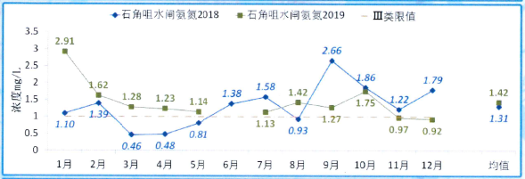
图8.1-1 石角咀水闸水质过程图
（2）河道两岸环境问题突出
前山河流域部分河涌存在建筑侵占、鱼塘围滩、农田占滩、水葫芦滋生以及垃圾乱堆等情况。其中建筑侵占主要为居民临水搭建房屋，甚至包括部分饲养家禽的场所，主要分布在中山市区域前山河水道、广德涌等超过10条河涌以及珠海市的南屏西路排洪渠等。鱼塘侵占主要为中山片区联石湾涌、大沾涌等8条河涌。农田侵占主要在中山片区的前山河水道、二沾涌等5条河涌。另外，中山片区的广德涌、六村涌、七村涌和珠海片区的金凤路排洪渠等水葫芦滋生。在中山片区的六村涌、七村涌等周边河涌及珠海片区的东大排洪渠、南屏西路排洪渠等发现有垃圾倾倒现象。

规划符合性分析
（1）与《珠海市水利发展“十三五”规划》符合性分析
根据《珠海市水利发展“十三五”规划》，在水资源与水生态环境保护方面，全市城市供水水源地得到全面有效保护，河涌生态环境水量基本保障，河湖库水系连通性逐步提高，生态堤岸建设全面开展，主要河湖水质明显改善，重要江河水功能区水质达标率提高到85%，水土流失治理程度提高到85%，生态堤防比例提高到40%。根据本次方案，珠海市规划河道全部设为禁采区，因此不会对水资源与水生态环境产生不利影响。
（2）与《珠海市各区“一河一策”治理分类指导方案》符合性分析
根据《珠海市各区“一河一策”治理分类指导方案》，应加强水利管理基础假设，建设主要河涌采砂管理视频监控系统，对重点水域的河道采砂管理视频监控。根据本次方案，珠海市规划河道全部设为禁采区，因此不会对河道管理产生不利影响。
（3）与《珠海市碧道建设总体规划（2020-2035年）》符合性分析
根据《珠海市碧道建设总体规划（2020-2035年）》，应加强防范，提升水安全管理技术水平。巩固“清四乱”，“五清”专项行动成果，严禁非法侵占河道、非法采砂、非法调整河道岸线等违法行为。根据本次方案，珠海市规划河道全部设为禁采区，将有利于相关珠海市河道采砂的监管，保障河道安全。
（4）与《广东省珠海市饮用水源水质保护条例》符合性分析
根据《广东省珠海市饮用水源水质保护条例》，饮用水源地为：磨刀门水道、洪湾至挂定角河段、黄杨河水道、虎跳门水道、河麻溪水道、螺洲水道、横杭水道以及各水库。任何单位和个人不得直接向饮用水源地排放未经处理的废水。向饮用水源地排放经过处理的废水，必须向环保部门申报，按批准的数量、种类、浓度和排放方式排放。新建、扩建、改建项目，直接或间接向饮用水源地排放污染物的，必须严格执行国家和省有关建设项目环境保护管理的规定。根据本次方案，珠海市规划河道全部设为禁采区，不会对现有的饮用水源水质产生不利影响，符合条例要求。

环境影响分析与评价
河道采砂是在进行河道疏浚过程中，对富余砂石料充分利用的一种以资源换工程的操作模式。工程建设与资源利用相结合，既能充分发挥资源的优势，有利于社会稳定和经济持续发展，同时在采砂工程实施过程中也必然对自然环境和社会环境带来诸多不利影响。
（1）对水环境的影响
采砂作业将引起采砂河段局部水体的悬浮物浓度增加，影响水体的感观性状；同时，河砂在开采过程中由于泥沙中吸附的重金属解吸，也可能造成重金属的二次污染；另一方面，采砂船的含油污水、生活污水和船舶垃圾的排放，也将造成采砂区及其附近水域的水质污染。本规划中的采砂对水环境的影响应重点注意采砂船只的石油类污染，其它如悬浮物增高等影响基本不降低采砂河段的水功能区类别。同时严格按照《全国城市饮用水水源保护区划分技术细则》要求，严禁在集中饮用水取水口附近进行采砂活动，避免对取水河段水质产生不利影响。
（2）对水生态的影响
①对水生态环境的影响
采砂除直接破坏栖息的生态环境外，由于短时间内河砂得不到补给，造成采砂范围附近水流和河床底质发生变化，这些变化也将给鱼类等水生生物的栖息和繁衍带来一定的不利影响。
②对鱼类资源的影响
采砂对鱼类的产卵繁殖产生影响而导致鱼类资源量的下降，同时采砂作业将破坏经长期形成的鱼类产卵环境，造成鱼类产卵场破坏或产卵规模萎缩，对鱼类资源的补充带来一定的不利影响。
（3）对环境空气质量的影响
河道采砂工程施工机具大都使用汽油、柴油等燃油，产生的废气中含CO、NO、SO2等有害物质。由于施工场地离河岸布设，相对比较分散，加之场地较空旷，扩散条件好，对大气环境影响不大。
施工中产生的的粉尘和砂石料运输产生的粉尘会使局部地区阶段性空气质量下降。
（4）噪声影响
在采砂施工过程中不可避免会产生噪音，会对施工区附近居民的产生噪声影响。
（5）对交通的影响
由于采砂工程需进行施工机具的运输及大量砂石料运输，势必增大车流量，加重道路负担。
（6）水土流失的影响
对河滩地的采砂会破坏原有地表的植被，造成了部分水土流失。
本次所有规划河段在规划期内均为禁采区，不会对环境产生明显不利的影响。

环境保护措施
为降低采砂活动对水环境的影响，在进行采砂作业时应注意采砂船只的石油类污染，同时严格按照《全国城市饮用水水源保护区划分技术细则》要求，严禁在集中饮用水取水口附近进行采砂活动，避免对取水河段水质产生不利影响。为降低对大气环境的影响，在施工过程中应保证燃油不能外泄，避免污染环境。为降低采砂产生的噪声影响，采砂施工单位应加强对机具的维护，降低噪音，并避免在夜晚进行高噪音施工。为降低对交通的影响，施工单位应加强车辆管理，机具及砂石料的运输尽量错过交通高峰期，并随时进行道路维护，保证交通正常、有序，以减少施工对交通安全的影响，防止交通事故的发生。
本次珠海市规划河段在规划期内均为禁采区，不会对环境产生明显不利的影响，但仍需做好对采砂活动的监管措施，避免非法偷采行为对环境产生不利影响。

规划实施与管理

规划实施要求
禁采区和禁采期是采砂管理的重要任务，禁采区和禁采期失控，将带来严重后果，任何时候都不能松懈。主要管理要求如下：
（1）及时将禁采区和禁采期向社会公告，加强普法与宣传；
（2）在禁采区附近显著位置设立固定标志牌，标志牌应注明禁采区位置、范围、禁采区采砂的后果和违法采砂举报电话；
（3）建立有效的联防和公众参与机制，保持举报渠道通畅，加强巡查与暗访，及时掌握非法采砂活动的动态和规律；
（4）坚持日常监管与集中打击相结合，始终保持对非法采砂的高压态势，确保禁采管理的有效性，以避免非法采砂对公共安全造成不良影响。

采砂管理法规建设
面对艰巨复杂的河道采砂管理工作，法律法规赋予各级水行政主管部门管理河道采砂的职责，通过制定和完善相关法规，依法行政、规范程序、提高效率、强化服务，完成保障河势稳定、防洪和通航安全、保障重要水工程设施安全、维护沿岸群众生产生活的正常秩序的采砂管理任务。

采砂管理能力建设
建立珠海市、市内各区及河道沿岸各镇的三级联动管理体系；建立以水利部门为主体，协调公安、交通、地矿、航道、港务、国土和环境保护等多部门，统一监督检查辖区范围内的非法采砂工作。
在具体管理责任方面，应以协议形式明确市、区、镇街三级河道管理部门在河道采砂审批管理过程中的责任。明确河道采砂日常管理责任及监督职责，调动各镇街参管人员做好河道日常管理工作的积极性,加强管理工作责任意识，发挥了基层河道管理部门的职能作用,加大监管力度。
在执法方面，应由珠海市水政监察支队及各镇街形成联动执法队伍。其次要加大宣传教育力度，使“河砂属于国家所有，任何组织和个人不得非法采运”的观念深入人心。同时在各镇、街、村设立举报电话，发动群众对违法采砂进行监督、举报。

结论与建议

结论
（1）珠海市近年由于河砂市场需求旺盛，非法采砂活动时有发生。为了落实2019年修订并于2019年7月1日起施行的《广东省河道采砂管理条例》，规范珠海市规划河道管理，制定珠海市规划河道采砂规划是十分必要的。
（2）本次所有规划河段全面实施禁采，不设置可采区和保留区。

建议
（1）通过分析，珠海市可采区范围有限，采砂总量不多，采砂经济效益不高，开采价值不大，且对生态环境会造成一定影响，暂不予开采。若将来情况变化及市场需要再作开采分析论证。
（2）受磨刀门水道地形、床沙以及涉水建筑物等诸多限制，可采区范围有限，采砂总量不多，采砂经济效益不高，开采价值不大，且可采区下游有珠海市饮用水水源保护区，河道采砂对其水质造成一定影响，建议暂时不予开采，视将来情况变化及市场需要再作开采分析论证。
（3）由于磨刀门水道属于中山、珠海分界河道，分属两地管辖，可采区宽度受到较大局限，将来若有河道采砂需要，建议两地水行政主管部门加强协调，以扩大采砂范围、提高采砂总量和经济效益。

